

**SISTEMA DE CONTROL**

**DE PRODUCTIVIDAD**

**Procedimiento de Pruebas**

**SSI S.A.C**

**Empresa dedicada al desarrollo de sistemas informáticos**

**para la toma de decisiones y optimización de procesos en**

**las empresas.**

**05 de Octubre de 2016**







I. MODULO LOGIN 16

1º. Ingreso al sistema sin ingresar usuario y contraseña 16

2º. Ingreso al sistema con usuario y sin contraseña 17

3º. Ingreso al sistema sin usuario y con contraseña 18

4º. Ingreso al sistema con usuario y contraseña incorrectas 19

5º. Ingreso al sistema con usuario y contraseña correctas 20

II. MODULO LISTA DE ACTIVIDADES 21

1º. Visualización detallada de cada cliente registrado 21

2º. Registro de clientes 22

3º. Registrar Actividad 24

III. MODULO CUADRO ESTADISTICO 25

1º. Estadística por empleado en la página principal 25

2º. Estadística por empleado en la búsqueda por acceso rápido por empleado 26

3º. Estadística de la Empresa 28

IV. MODULO BUSQUEDA 29

1º. Buscar por nombre del cliente 29

2º. Buscar por empleado 30

3º. Buscar por concepto de negociación 32

4º. Buscar por motivo 34

5º. Buscar por nivel de interés 36

6º. Buscar por modo de contacto 38

7º. Buscar por rubro 40

8º. Buscar por Fecha de creación 42

9º. Buscar por Fecha de Intervalo 44

10º. Buscar por Acceso rápido por empleados 45

V. MODULO EXPORTACION 47

1º. Exportar por PDF en la página principal 47

2º. Exportar por PDF en visualización detallada de cliente 48

3º. Exportar por PDF al realizar una búsqueda 50

4º. Exportar por EXCEL en la página principal 53

5º. Exportar por Excel en visualización detallada de cliente 54

6º. Exportar por Excel al realizar una búsqueda 56

# MODULO LOGIN

|  |  |  |  |  |  |
| --- | --- | --- | --- | --- | --- |
| **Autor** | Lucho Morales | **Revisado por** | Gustavo Rivero | **Aprobado por** | Cesar Salvatierra |
| **Fecha** | XXXXXXX | **Fecha** | xxxxxxx | **Fecha** | xxxxxxx |
| **Objetivo** | Ingreso de datos para acceder al sistema | | | | |

## Ingreso al sistema sin ingresar usuario y contraseña

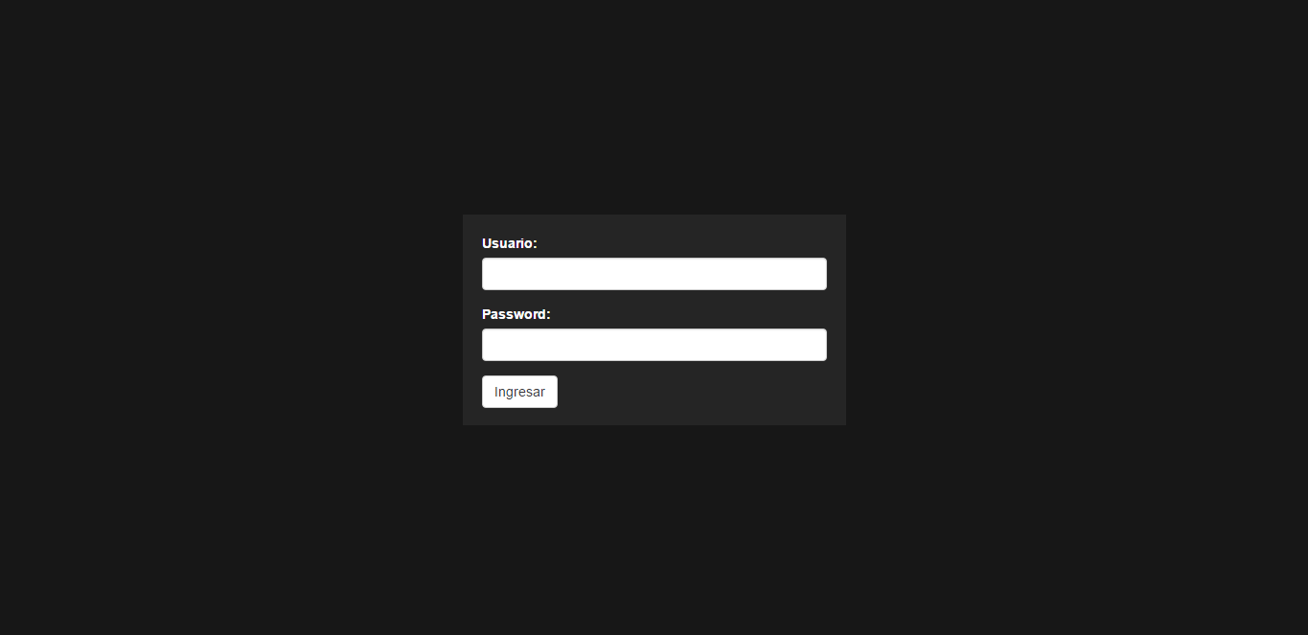Hacer clic en el botón Ingresar

Aparece un mensaje mostrando que falta el ingreso de datos

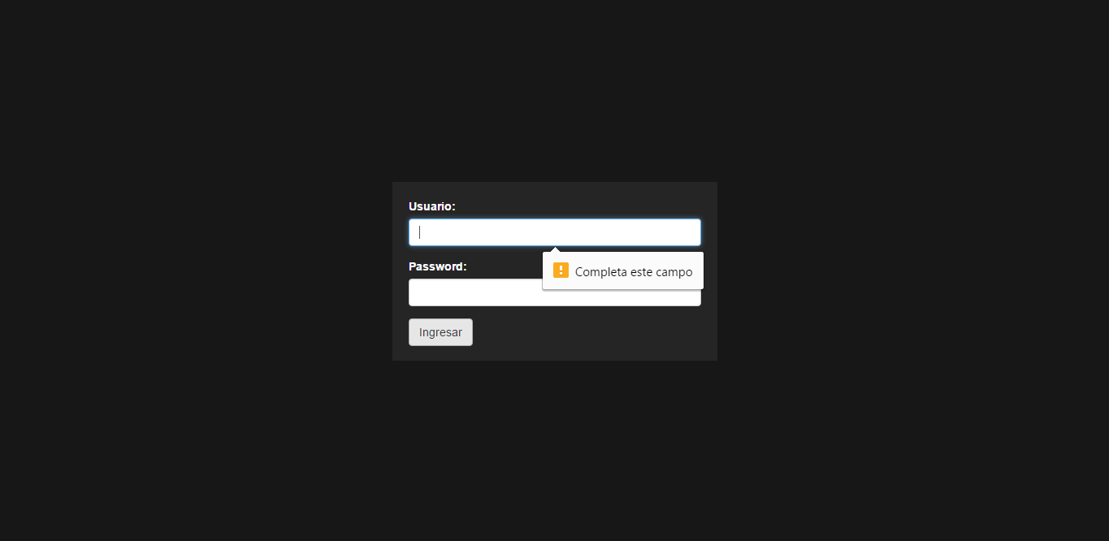

## Ingreso al sistema con usuario y sin contraseña

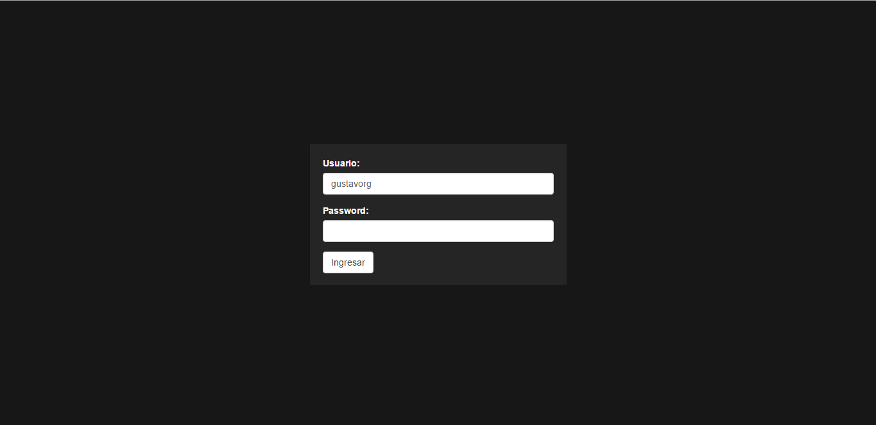Se ingresa el usuario y clic en el botón Ingresar

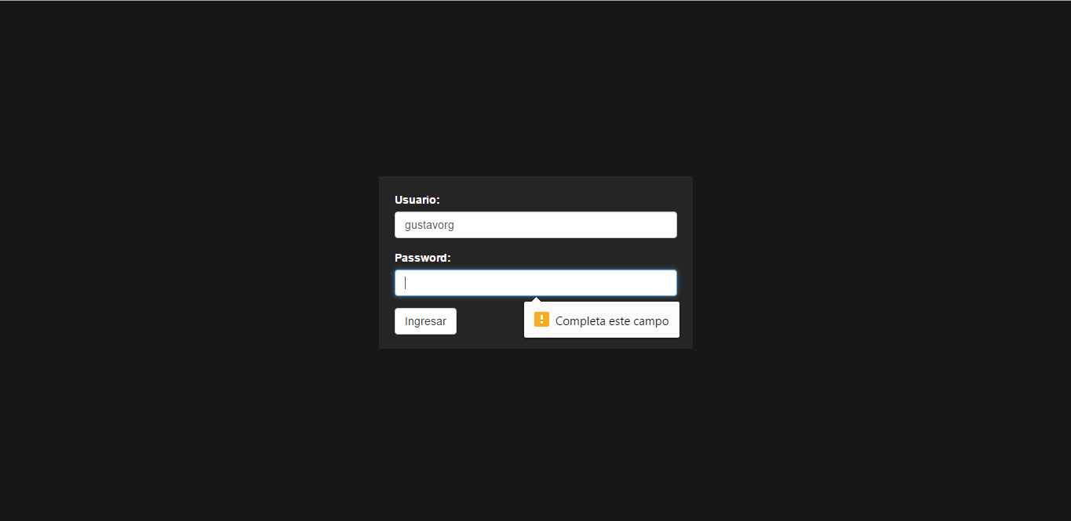Aparece un mensaje mostrando que falta ingresar la contraseña

## Ingreso al sistema sin usuario y con contraseña

Se ingresa la contraseña y clic en el botón Ingresar

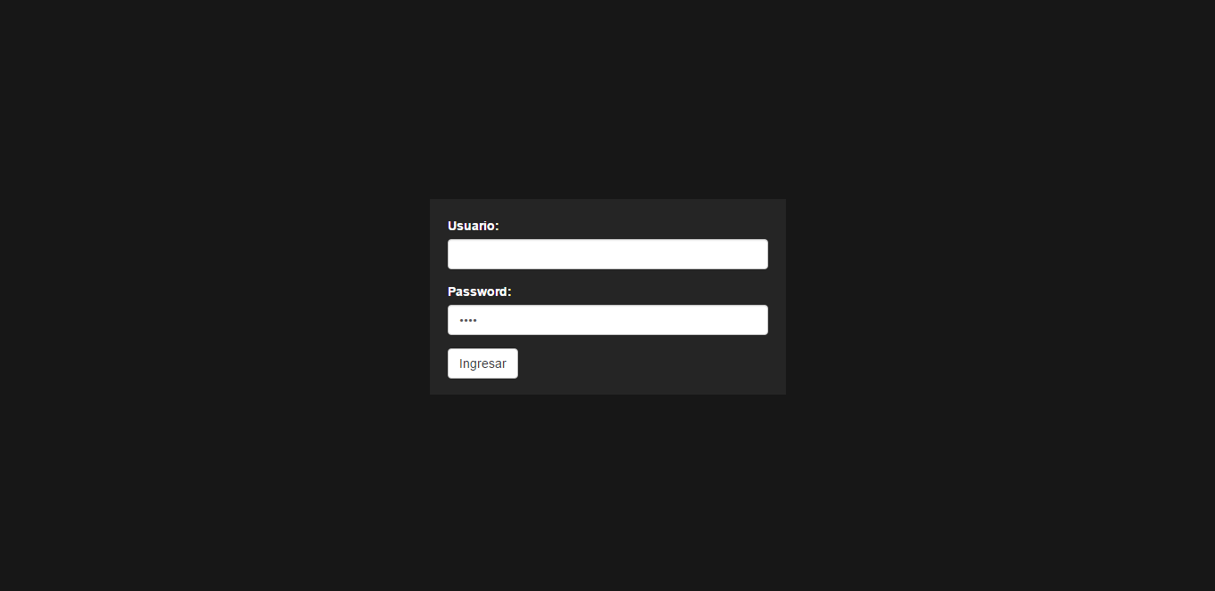

Aparece un mensaje mostrando que falta ingresar el usuario

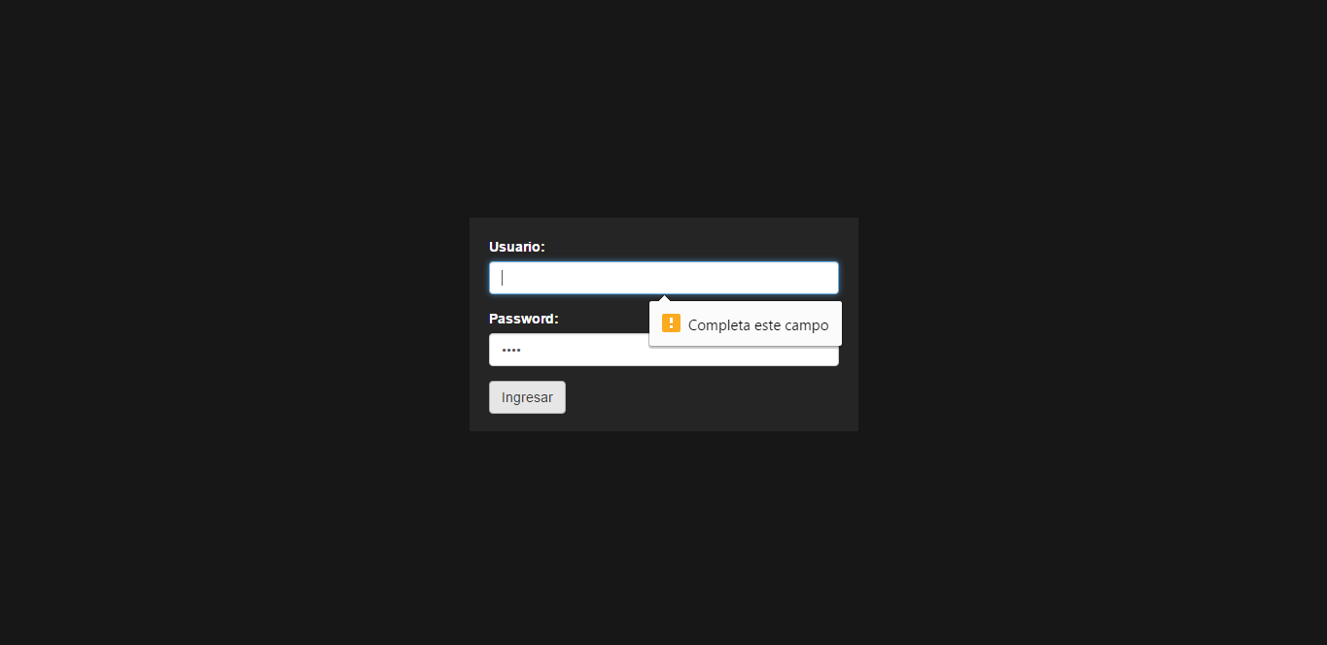

## Ingreso al sistema con usuario y contraseña incorrectas

Se ingresa el usuario y la contraseña, clic en el botón Ingresar

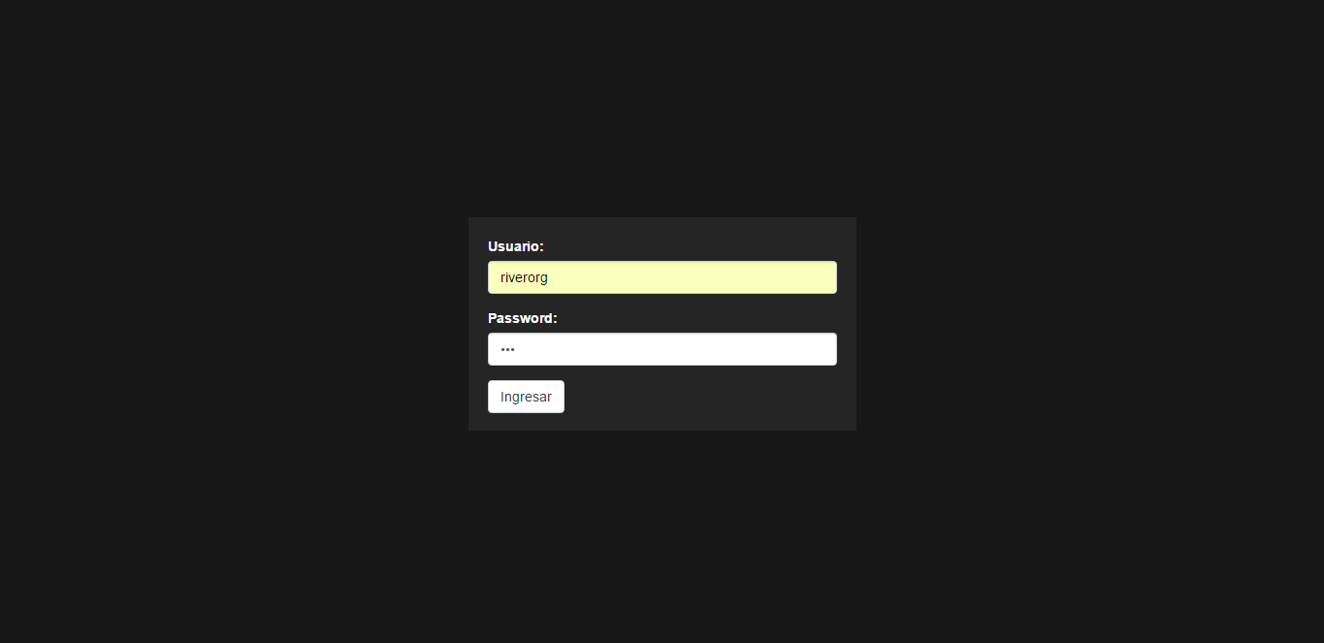

Se muestra un mensaje donde dice que los datos ingresados son incorrectos

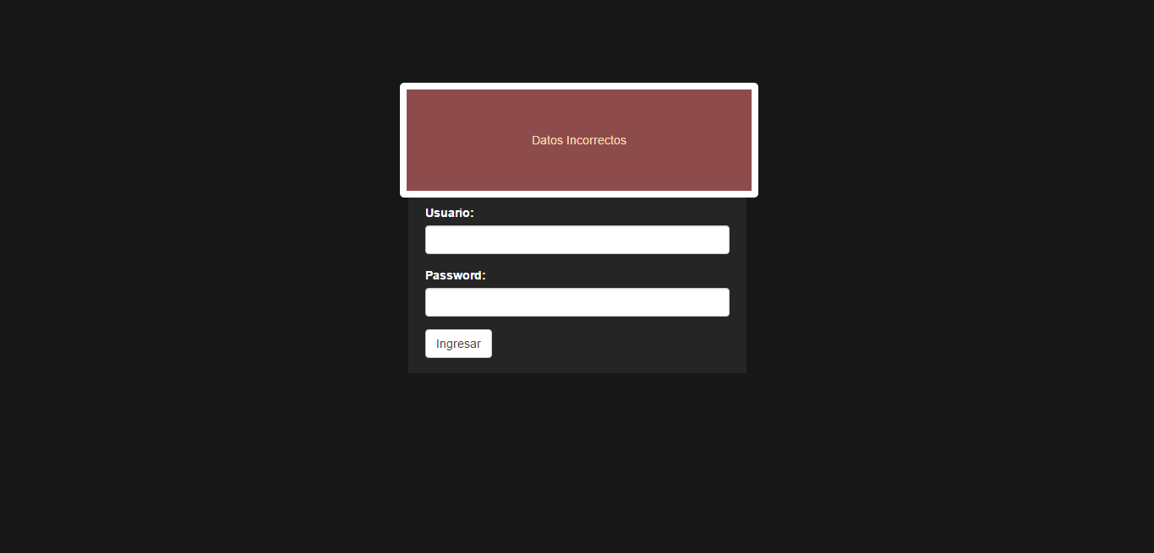

## Ingreso al sistema con usuario y contraseña correctas

Se coloca el usuario y la contraseña, clic en el botón Ingresar

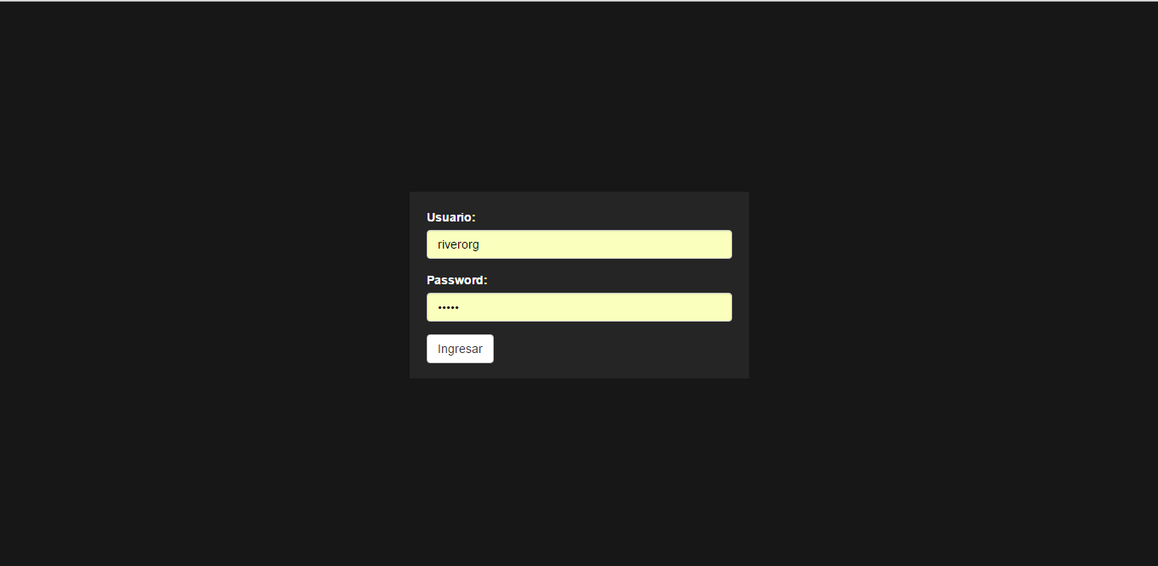

Se muestra la página principal del sistema luego de validar los datos ingresados

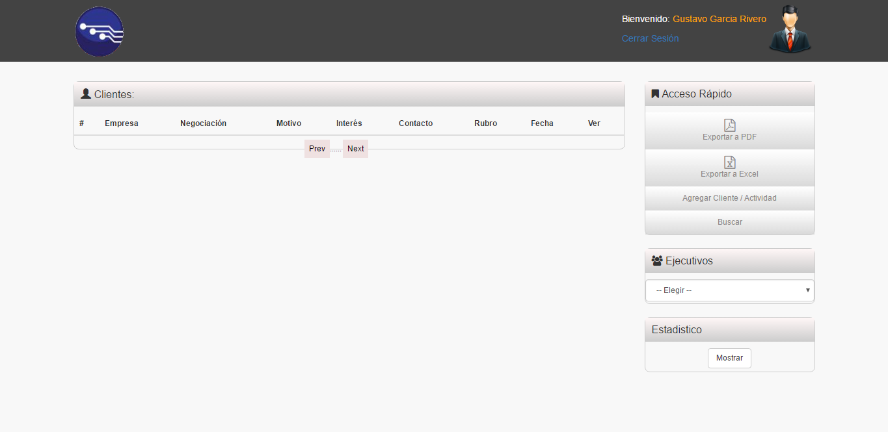

# MODULO LISTA DE ACTIVIDADES

|  |  |  |  |  |  |
| --- | --- | --- | --- | --- | --- |
| **Autor** | Lucho Morales | **Revisado por** | Gustavo Rivero | **Aprobado por** | Cesar Salvatierra |
| **Fecha** | XXXXXXX | **Fecha** | xxxxxxx | **Fecha** | xxxxxxx |
| **Objetivo** | Administración y detalle de clientes | | | | |

## Visualización detallada de cada cliente registrado

Dar clic en ver en la sección de Clientes

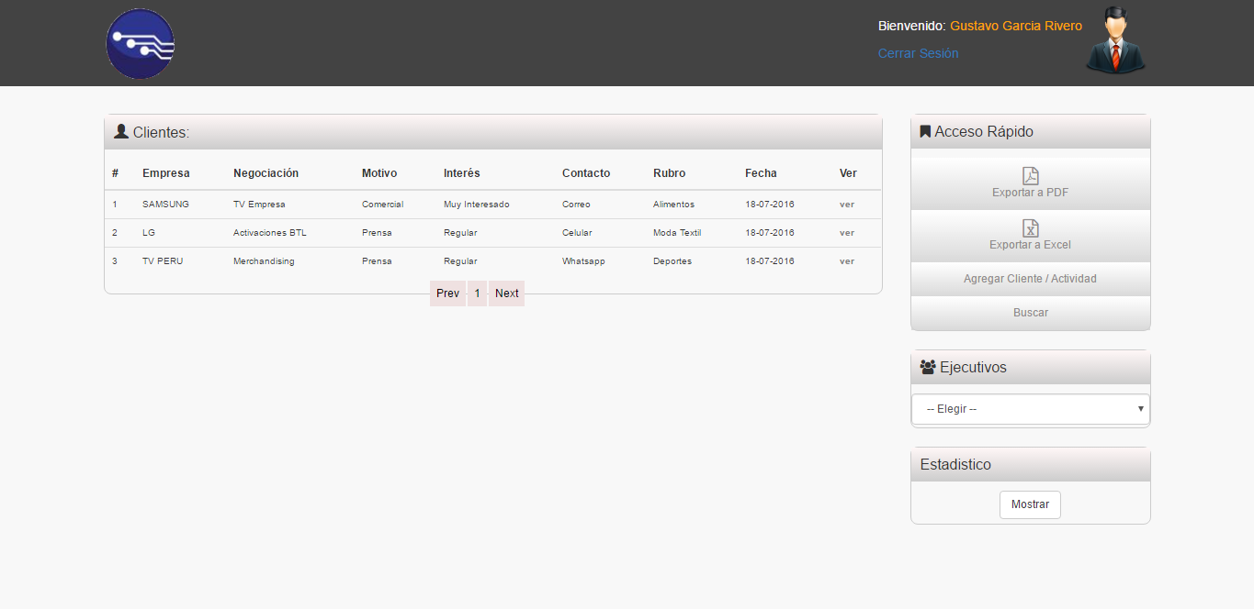

Se muestra una lista de los datos ingresados al registrar al cliente y tu historial de actividades

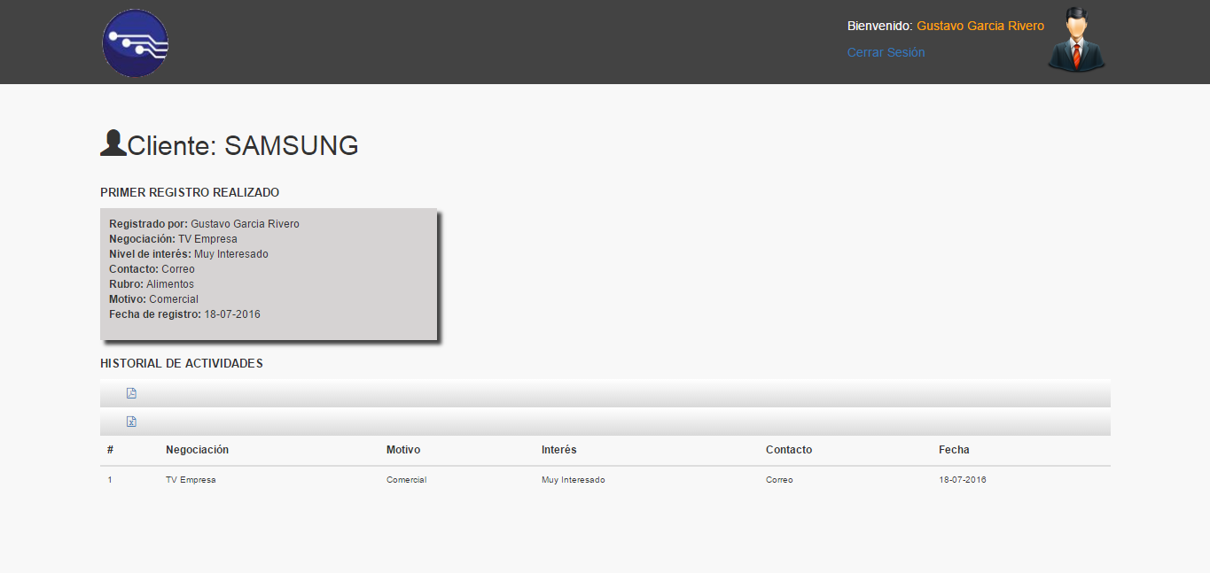

## Registro de clientes

Dar clic en el botón Agregar Cliente/Actividad

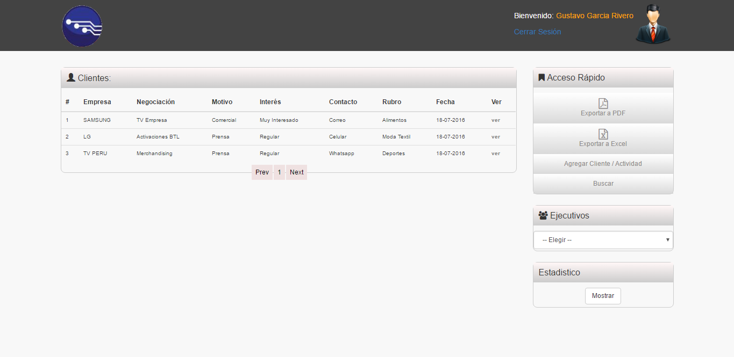

Se mostrar todas las opciones que se puede seleccionar al momento de registrar un cliente

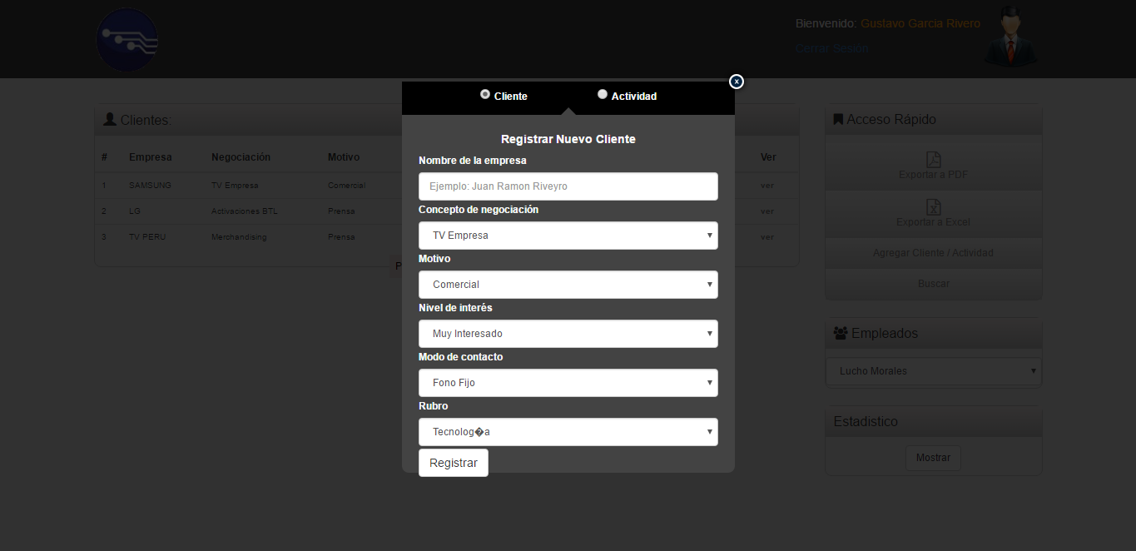

Se ingresa el nombre del cliente y las opciones deseadas, por ultimo dar clic en el botón Registrar

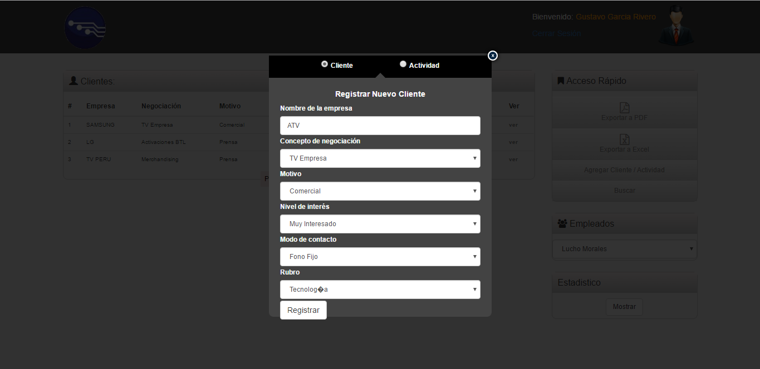

Se muestra en la lista de clientes el nuevo cliente ingresado

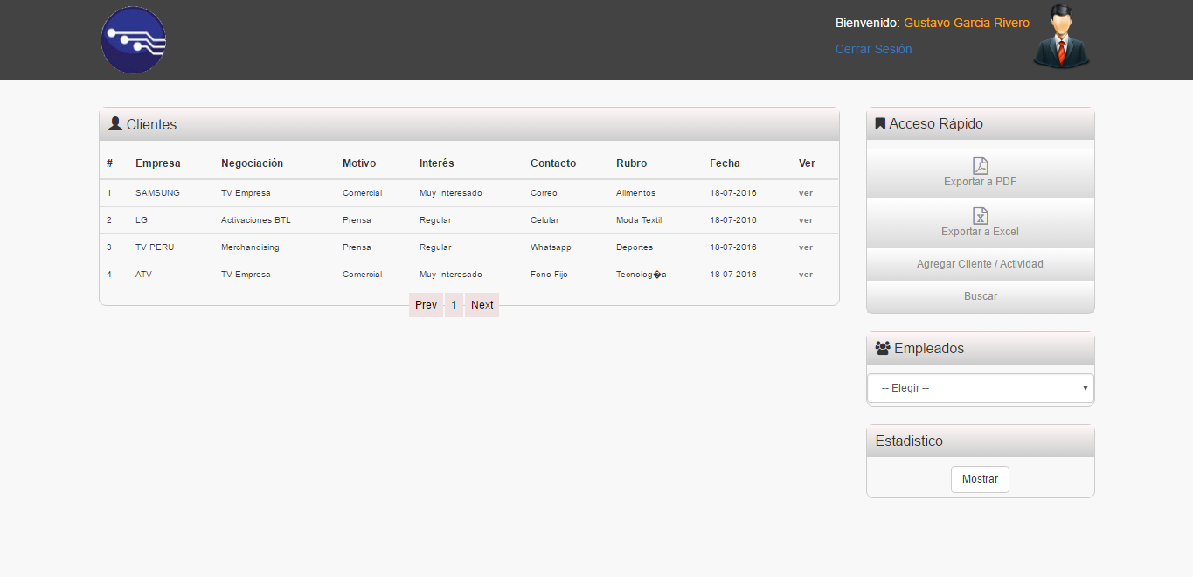

## Registrar Actividad

Dar clic en el botón Agregar Cliente/Actividad



Seleccionamos en Actividad y el nombre del cliente al cual deseamos agregar una actividad, por ultimo dar clic en el botón Registrar

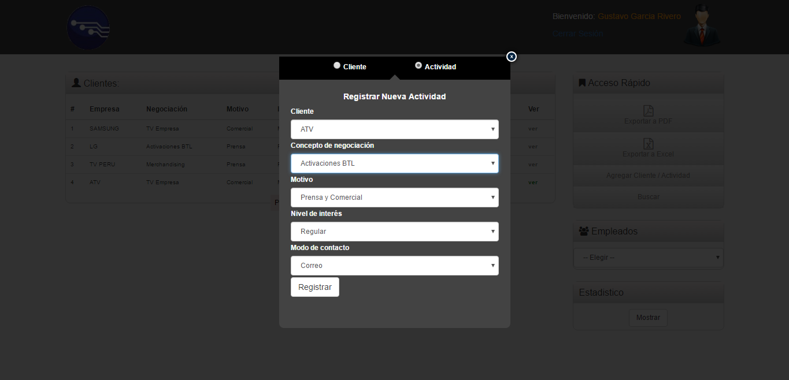

La acción anterior nos dirigirá a la vista detallada del cliente y nos mostrará en el historial de actividades las últimas actividades ingresada.

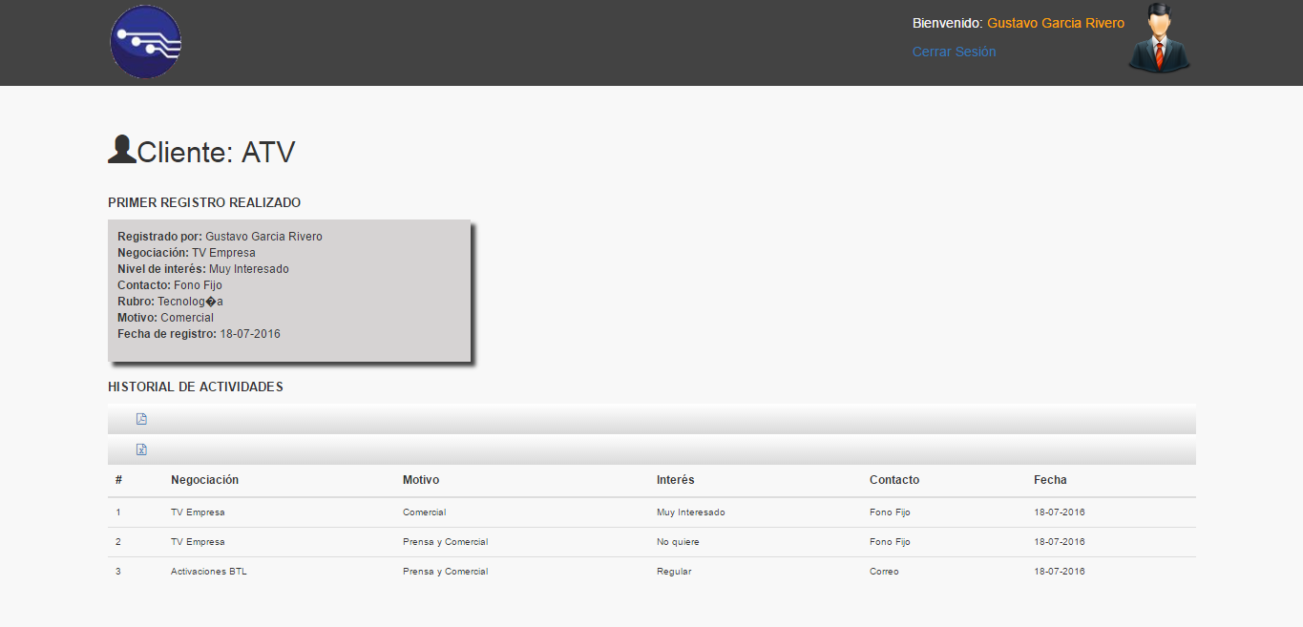

# MODULO CUADRO ESTADISTICO

|  |  |  |  |  |  |
| --- | --- | --- | --- | --- | --- |
| **Autor** | Lucho Morales | **Revisado por** | Gustavo Rivero | **Aprobado por** | Cesar Salvatierra |
| **Fecha** | XXXXXXX | **Fecha** | xxxxxxx | **Fecha** | xxxxxxx |
| **Objetivo** | Productividad de acuerdo a la cantidad de clientes ingresados de los empleados por empleado o general | | | | |

## Estadística por empleado en la página principal

Dar clic en el botón Mostrar

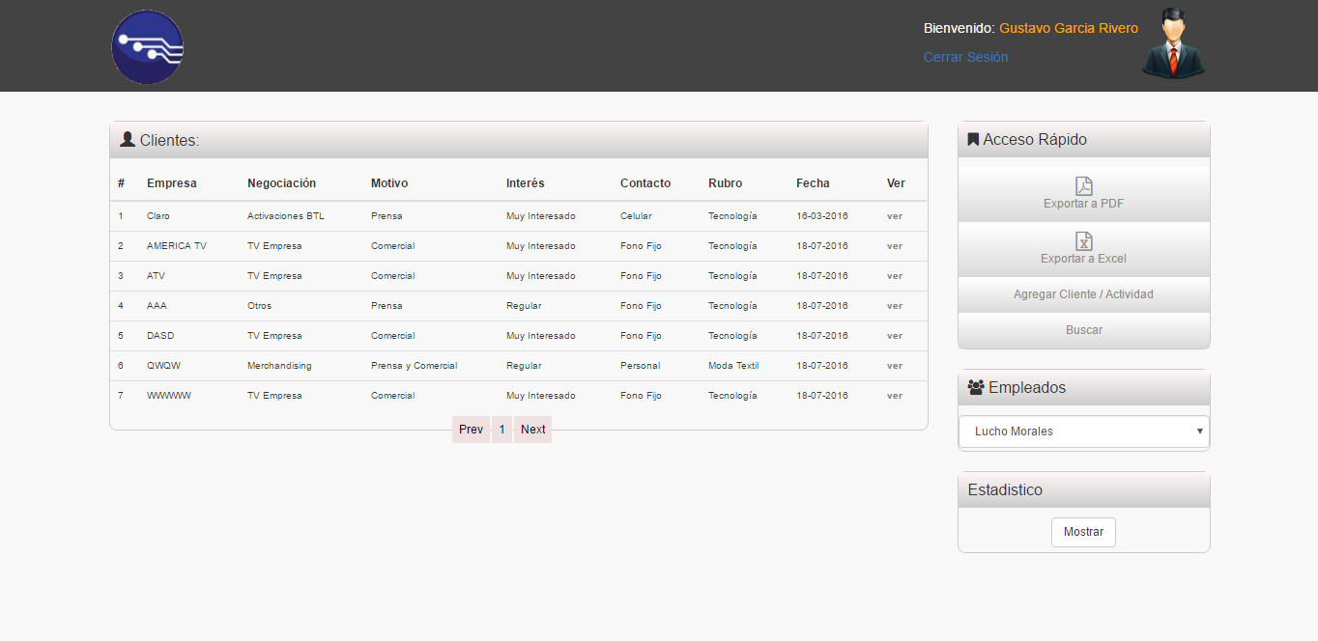

Se observará el cuadro estadístico por la cantidad de clientes ingresados

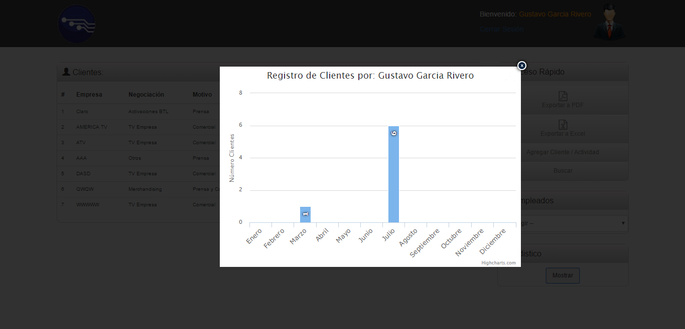

## Estadística por empleado en la búsqueda por acceso rápido por empleado

Seleccionamos un empleado

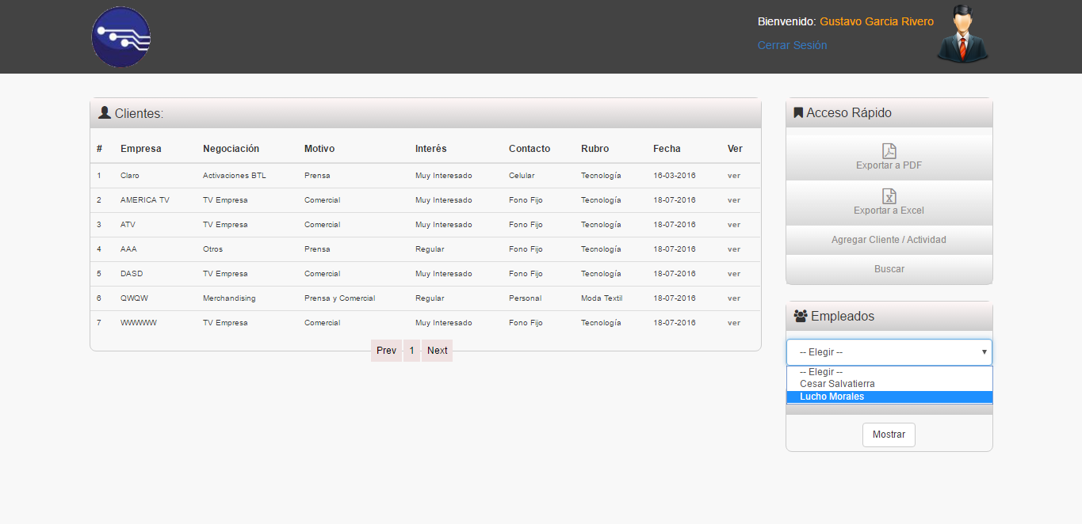

Dar clic en el botón Mostrar

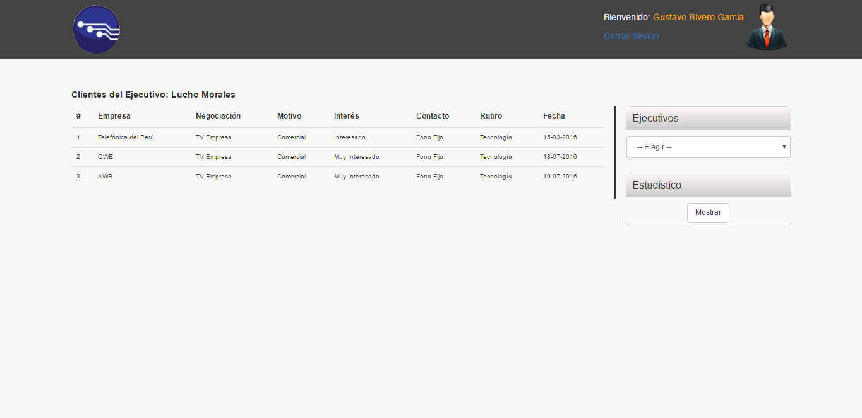

Aparecerá el cuadro estadístico del empleado seleccionado

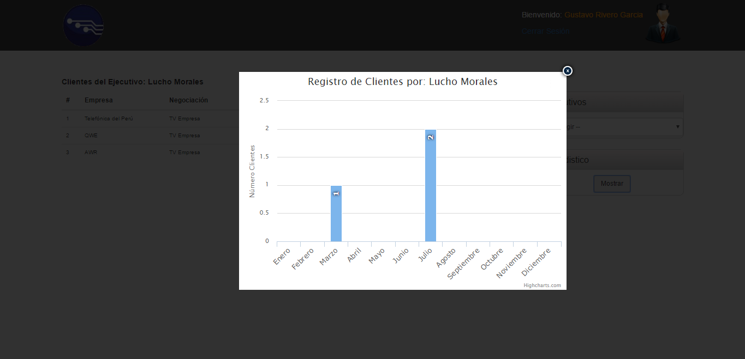

## Estadística de la Empresa

Dar clic en el botón Mostrar del Subtitulo Todos

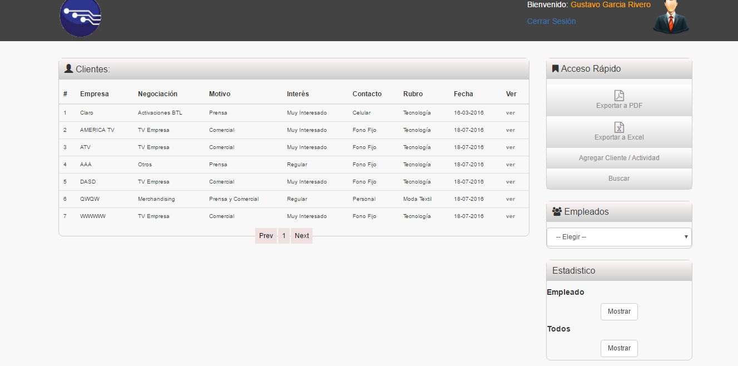

Se mostrará una estadística de todos los empleados respecto al número de clientes ingresados al sistema

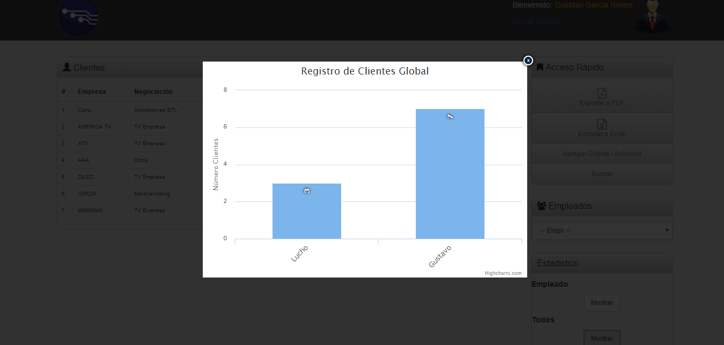

# MODULO BUSQUEDA

|  |  |  |  |  |  |
| --- | --- | --- | --- | --- | --- |
| **Autor** | Lucho Morales | **Revisado por** | Gustavo Rivero | **Aprobado por** | Cesar Salvatierra |
| **Fecha** | XXXXXXX | **Fecha** | xxxxxxx | **Fecha** | xxxxxxx |
| **Objetivo** | Búsqueda personalizada de los clientes | | | | |

## Buscar por nombre del cliente

Dar clic en el botón Buscar

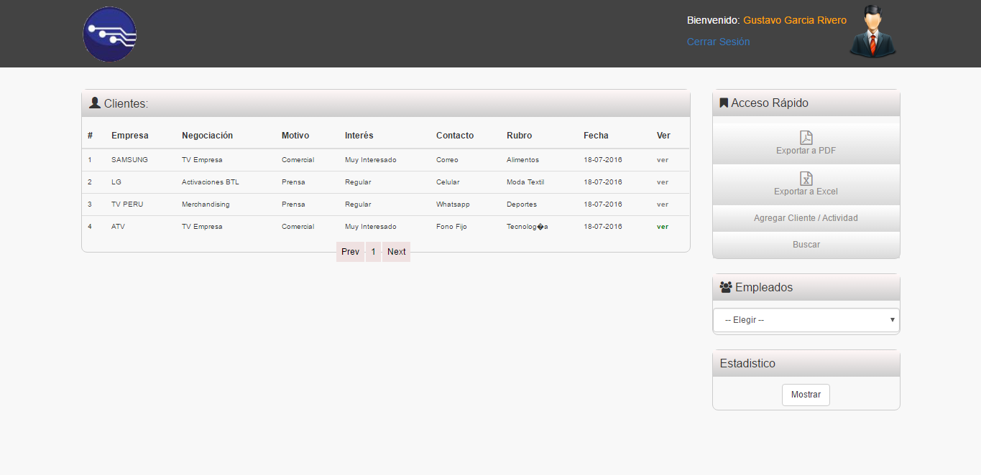

Escribir el nombre del cliente y dar clic en el botón Buscar

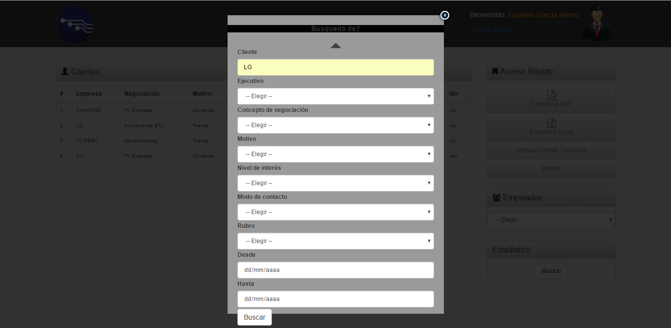

Nos muestra el cliente ingresado en la búsqueda

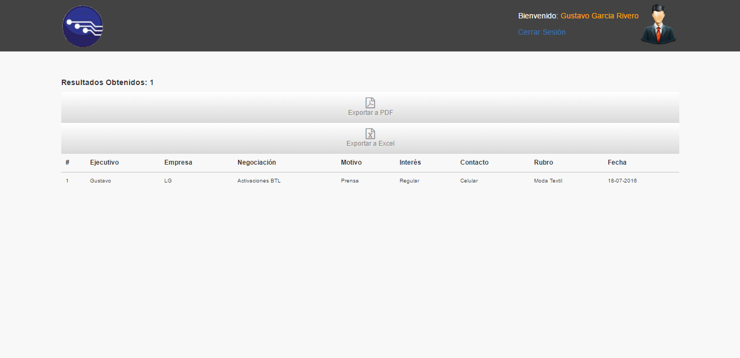

## Buscar por empleado

Dar clic en el botón Buscar



Seleccionar el cliente deseado

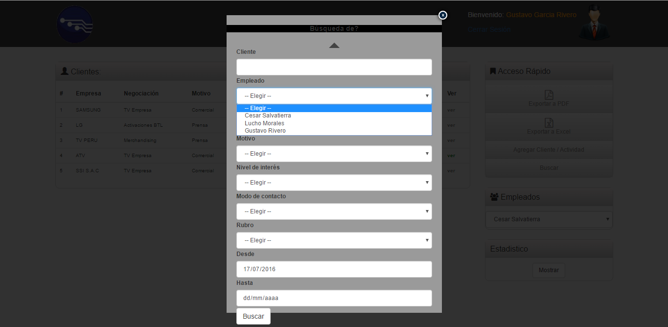

Dar clic en el botón Buscar

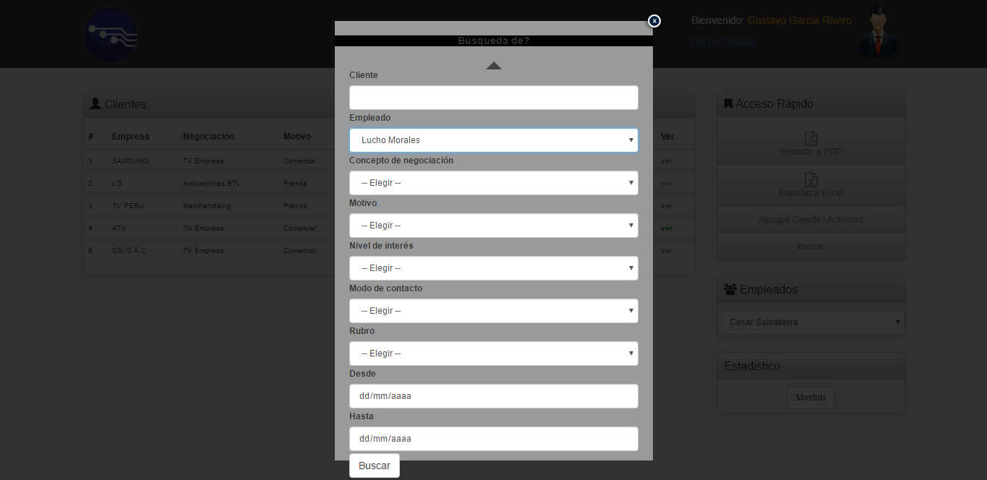

Se mostrará los clientes del empleado seleccionado

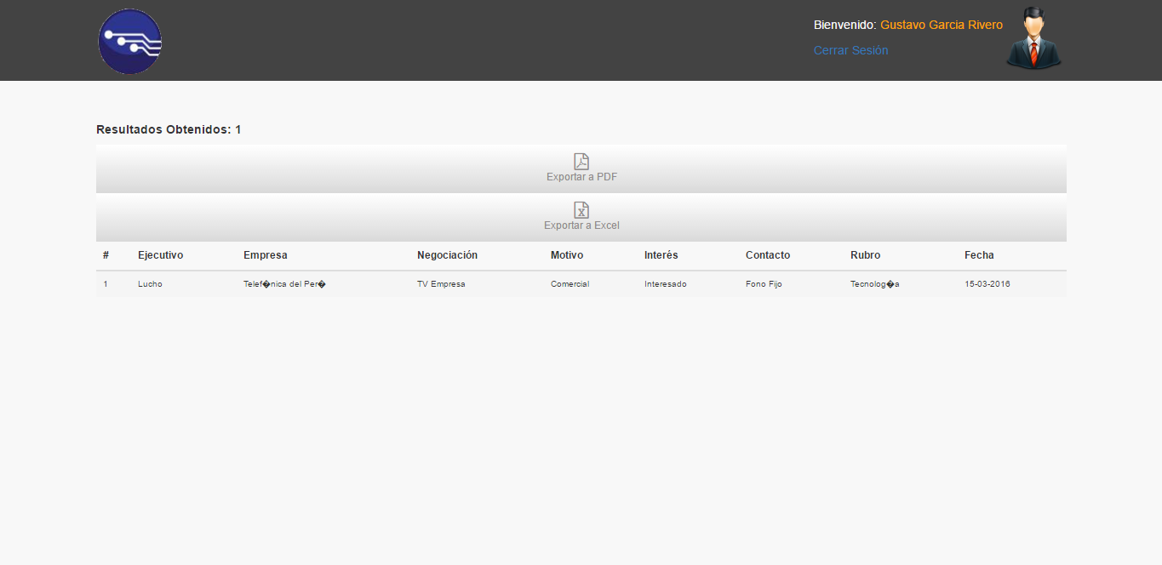

## Buscar por concepto de negociación

Dar clic en el botón Buscar



Seleccionar el concepto de negociación

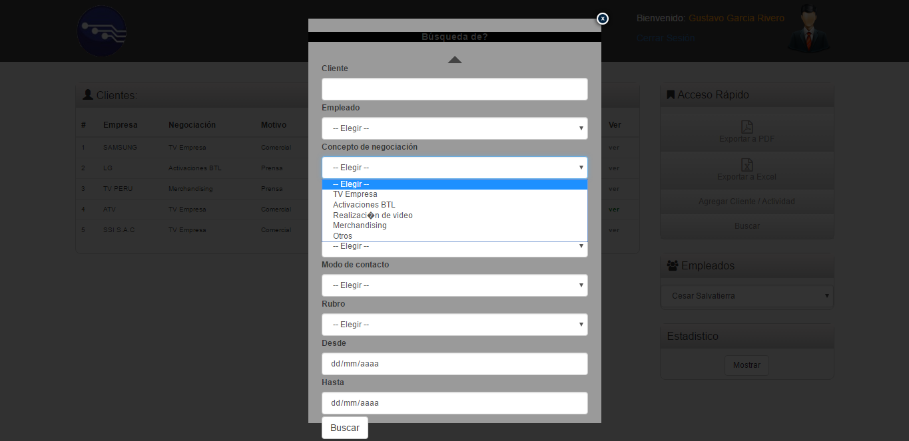

Dar clic el botón Buscar

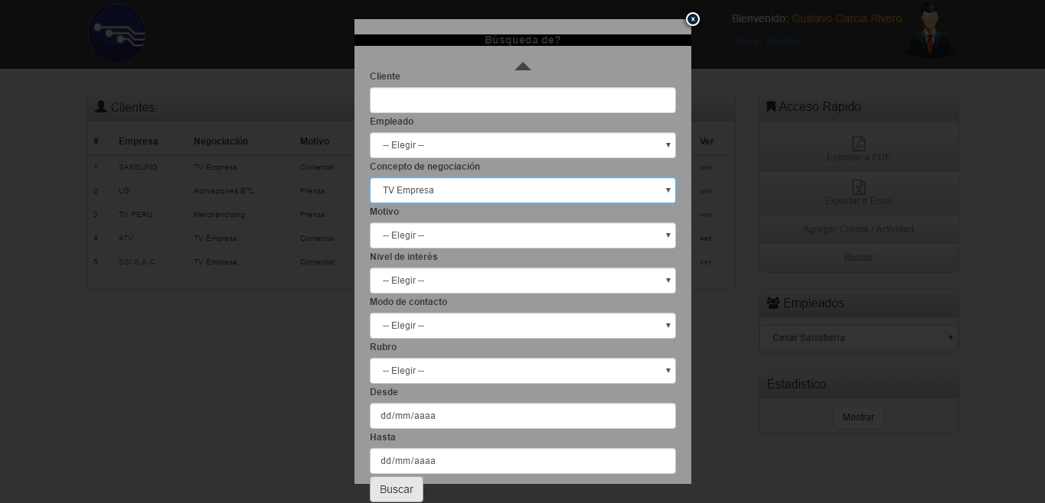

Se mostrará los clientes de la concepción de la negociación seleccionado

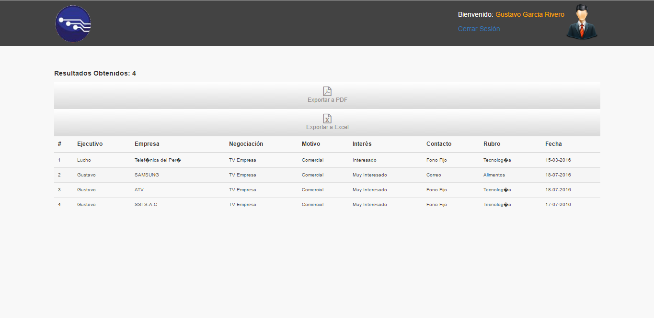

## Buscar por motivo

Dar clic en el botón Buscar



Seleccionar el motivo

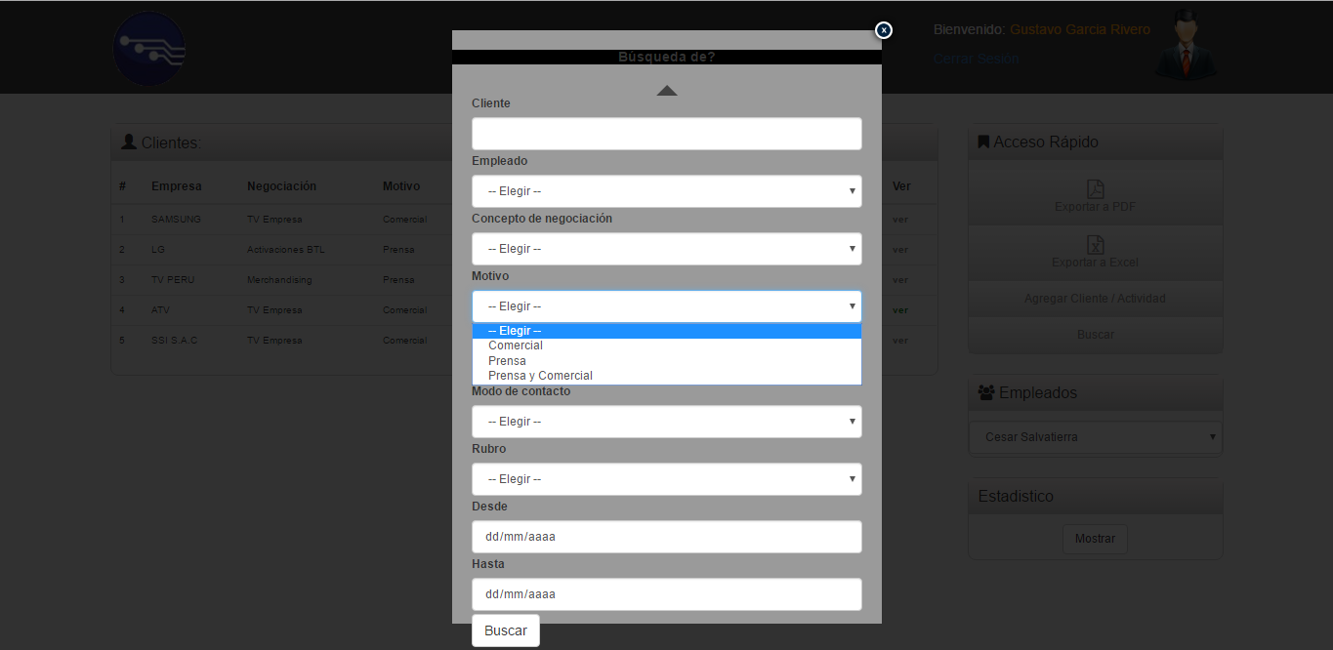

Dar clic el botón Buscar

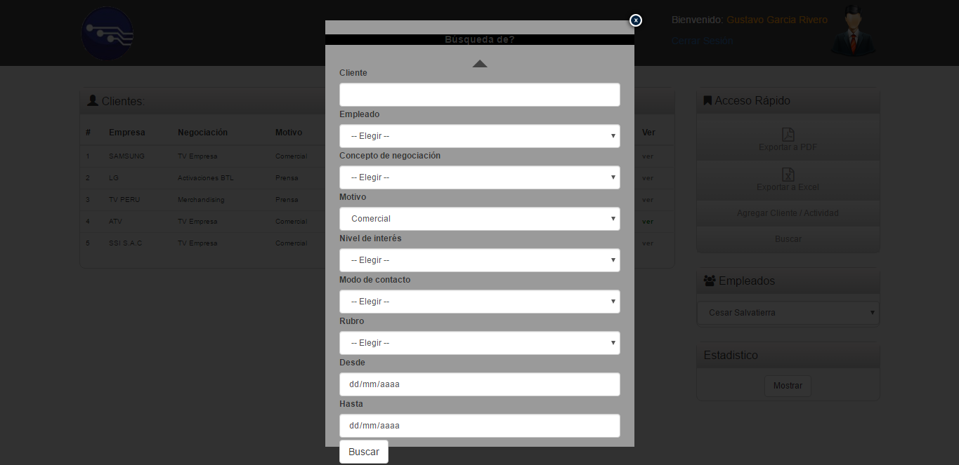

Se mostrará los clientes que tengan el motivo seleccionado

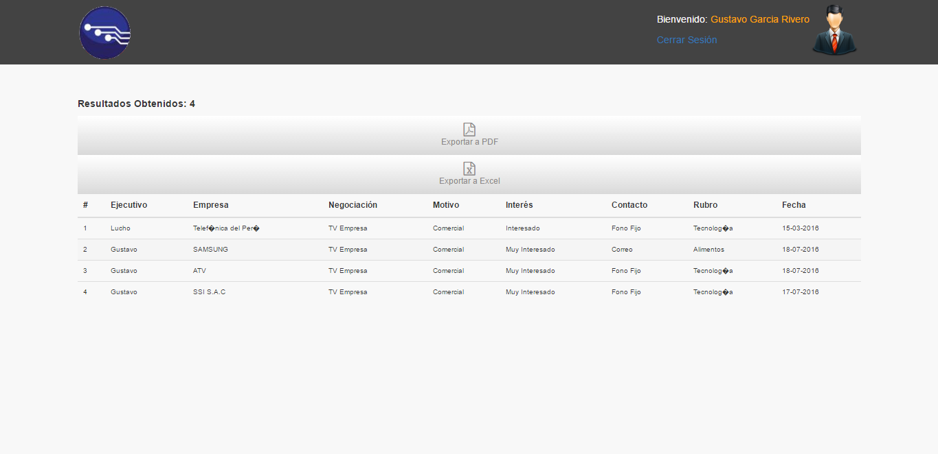

## Buscar por nivel de interés

Dar clic en el botón Buscar



Seleccionar el nivel de interés

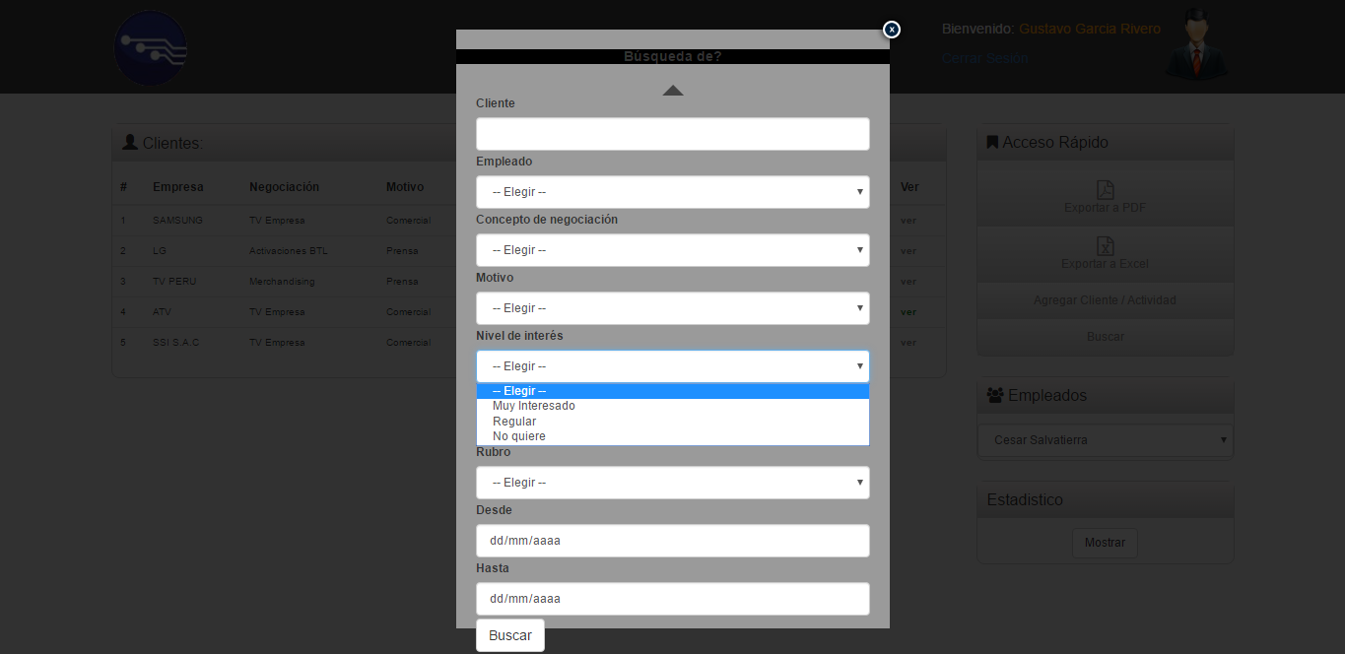

Dar clic el botón Buscar

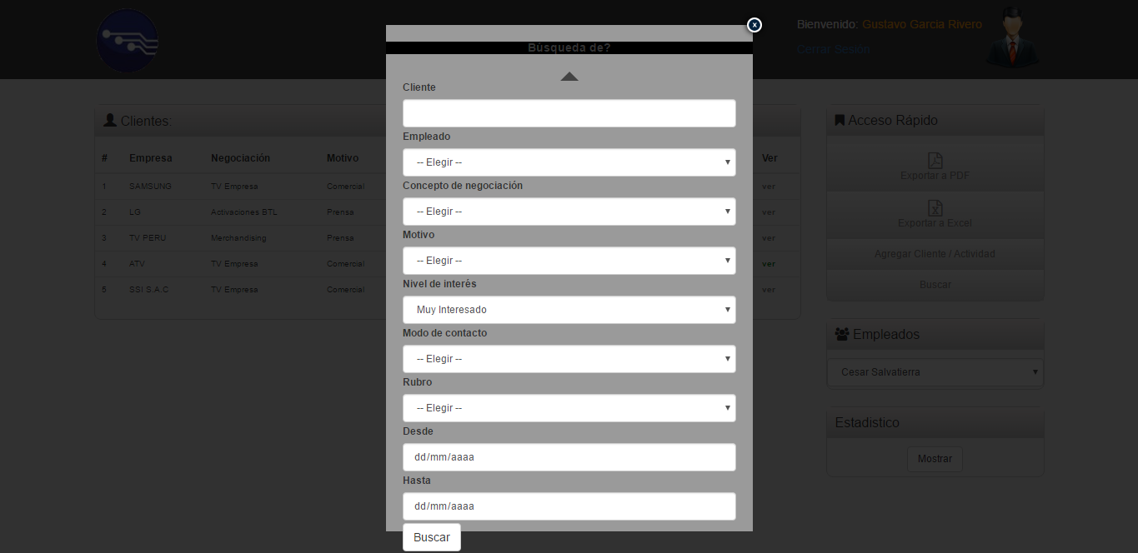

Se mostrará los clientes que tengan el nivel de interés seleccionado

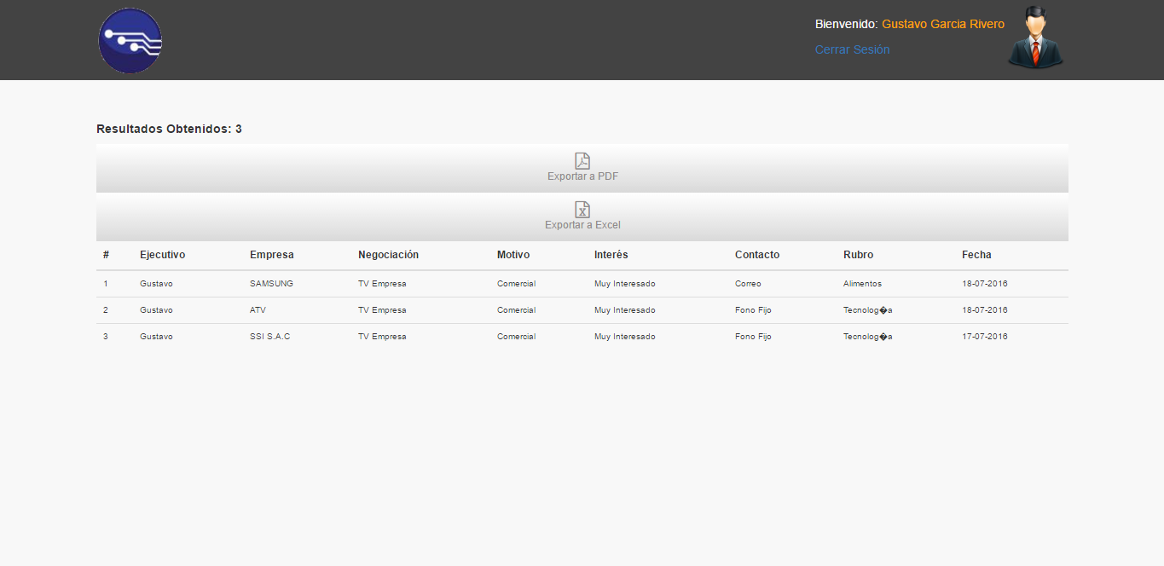

## Buscar por modo de contacto

Dar clic en el botón Buscar



Seleccionar el modo de contacto

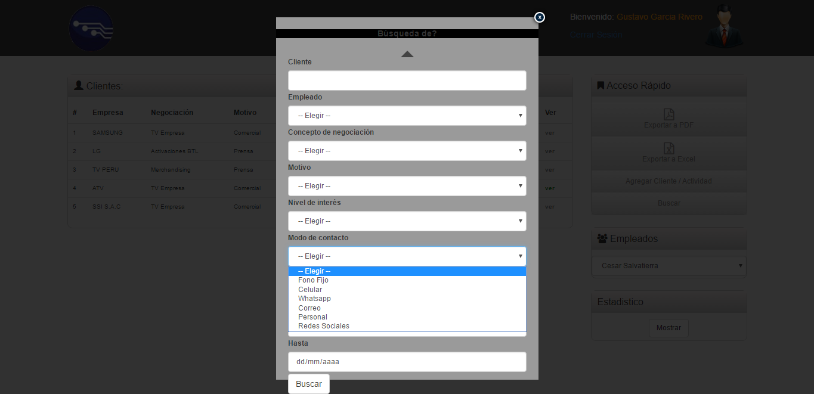

Dar clic el botón Buscar

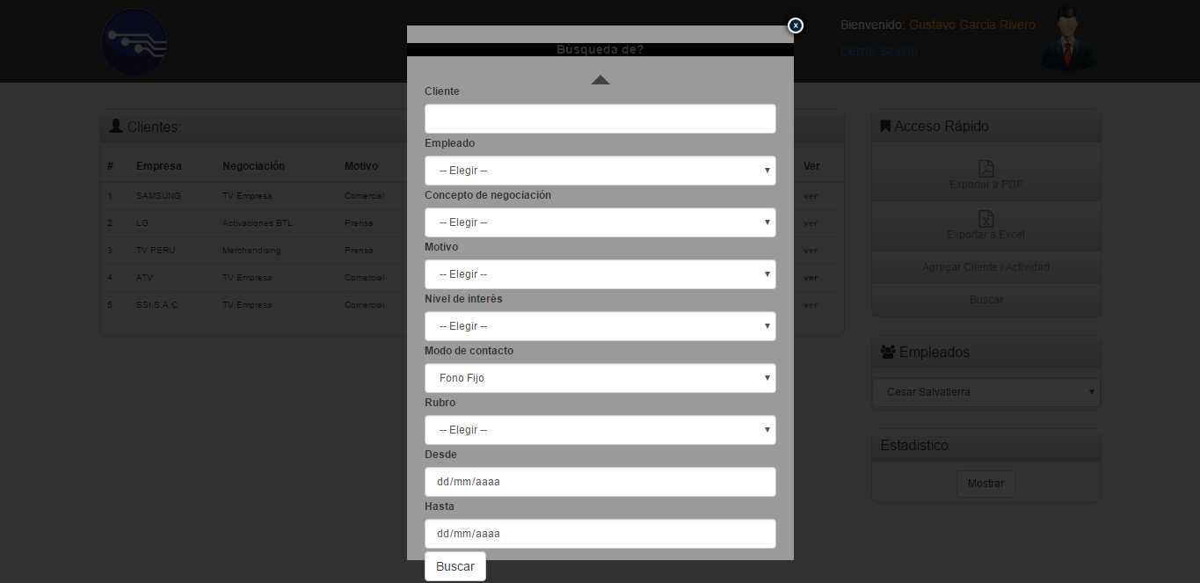

Se mostrará los clientes que tengan el modo de contacto

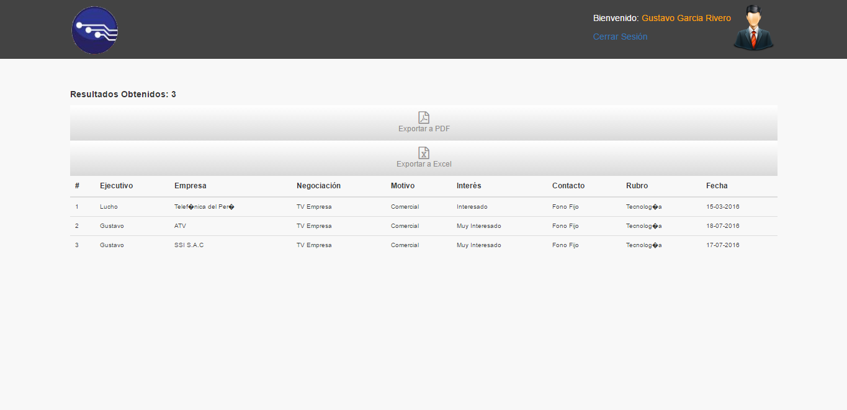

## Buscar por rubro

Dar clic en el botón Buscar



Seleccionar el rubro

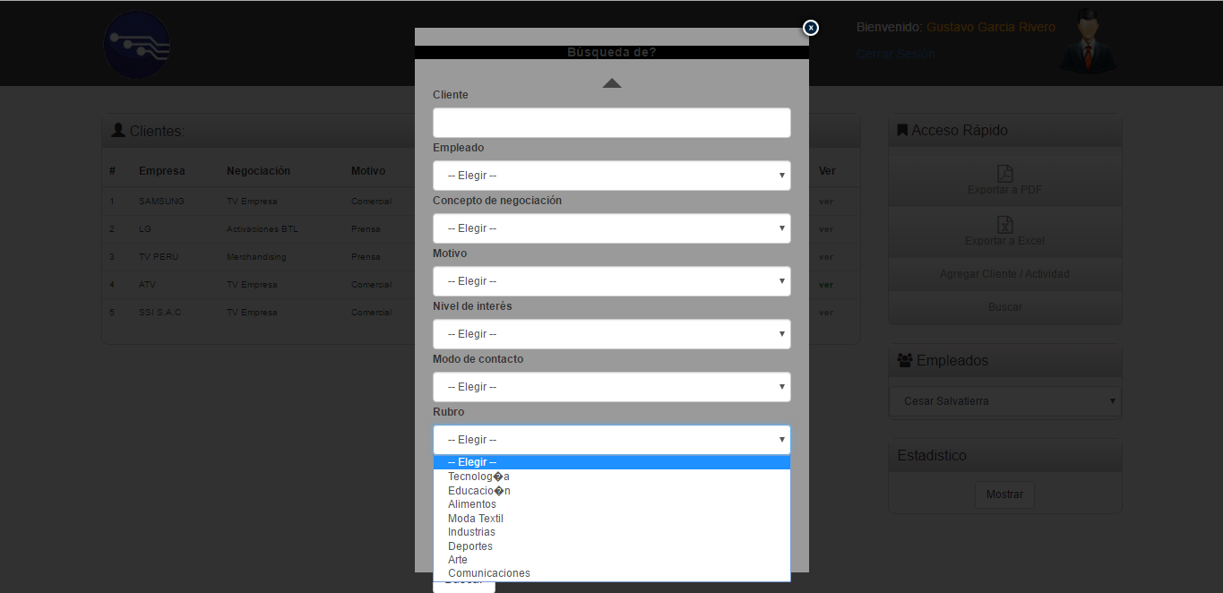

Dar clic el botón Buscar

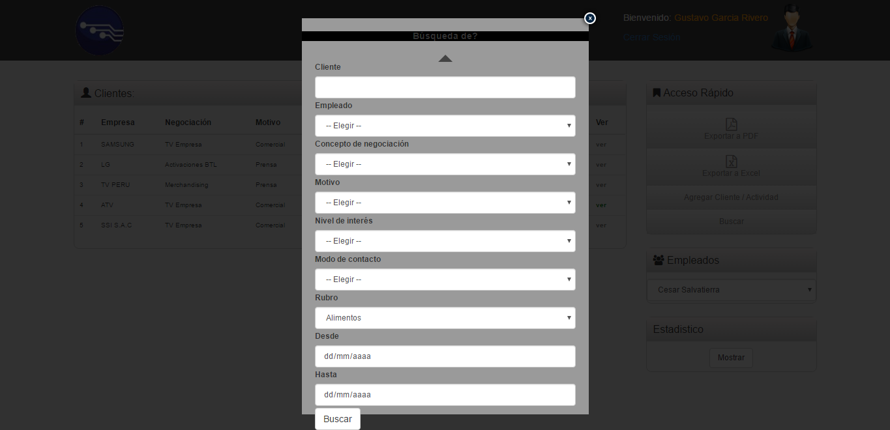

Se mostrará los clientes que tengan el rubro indicado

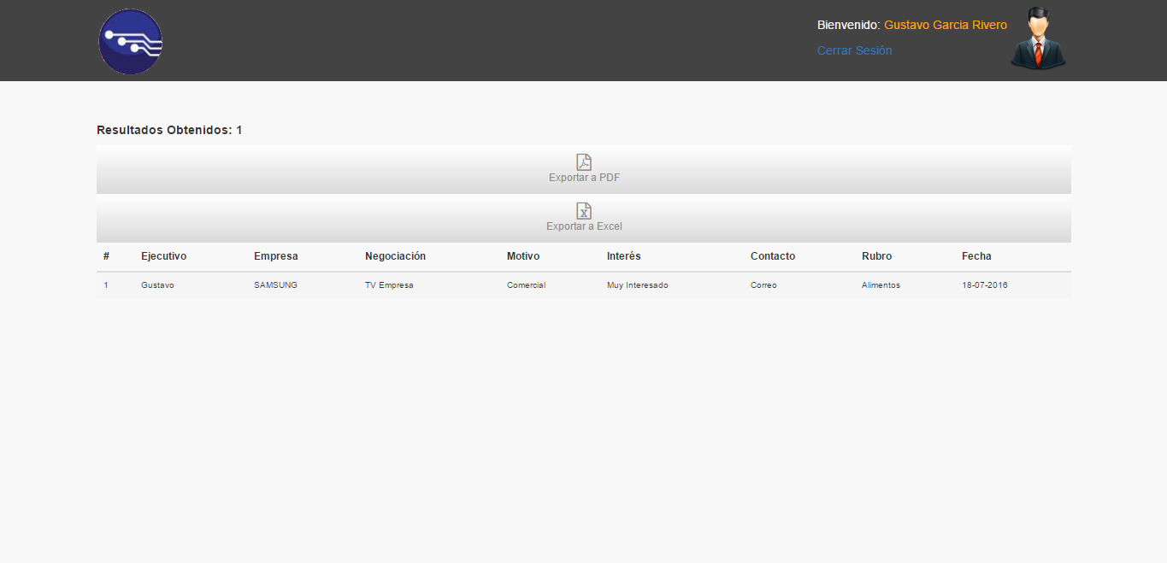

## Buscar por Fecha de creación

Dar clic en el botón Buscar

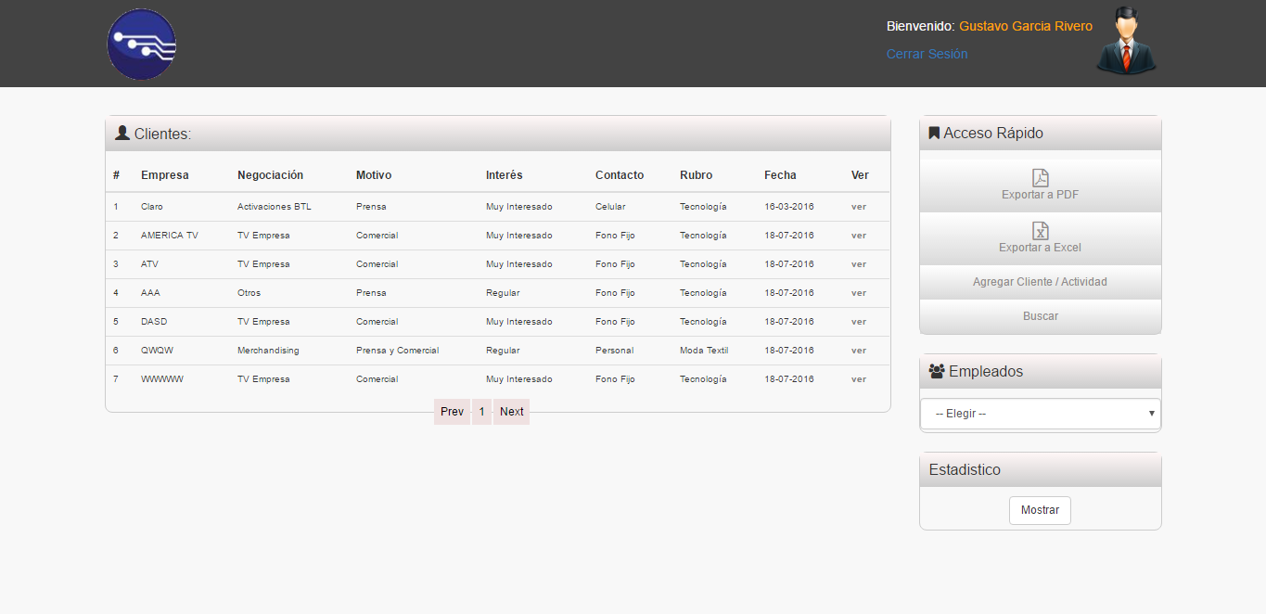

Seleccionamos una fecha en el último cuadro de texto de la ventana, y por ultimo clic en el botón Buscar

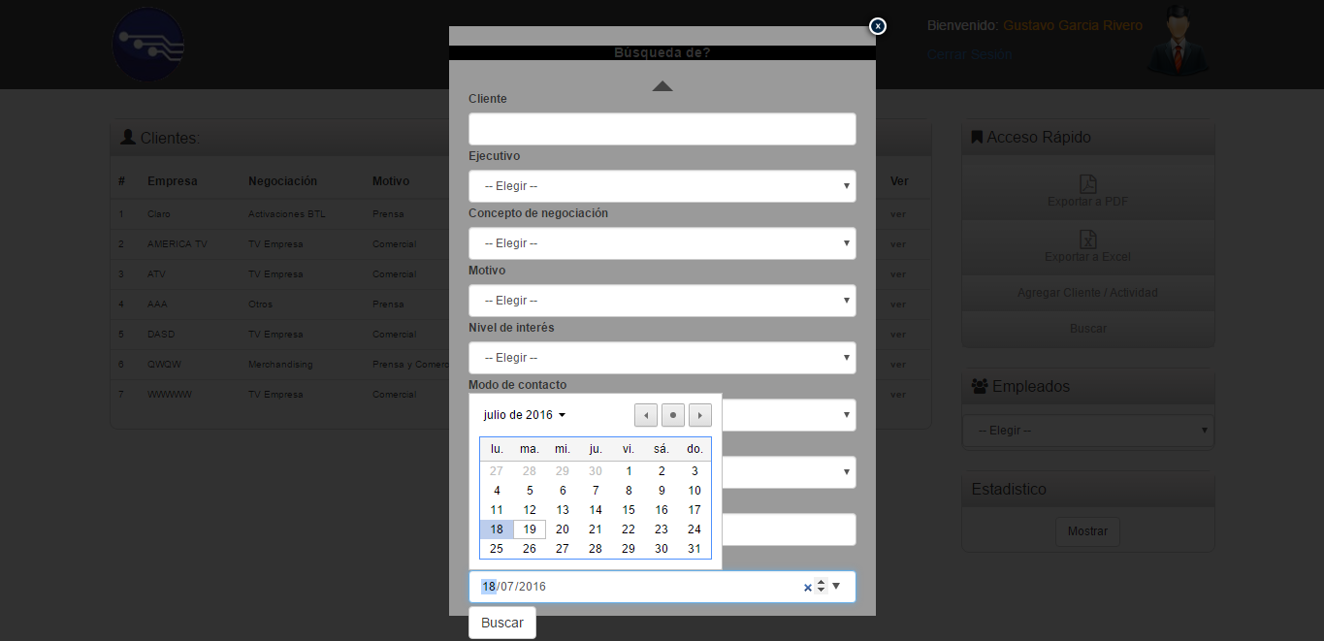

Mostrará los clientes registrados hasta donde se indique.

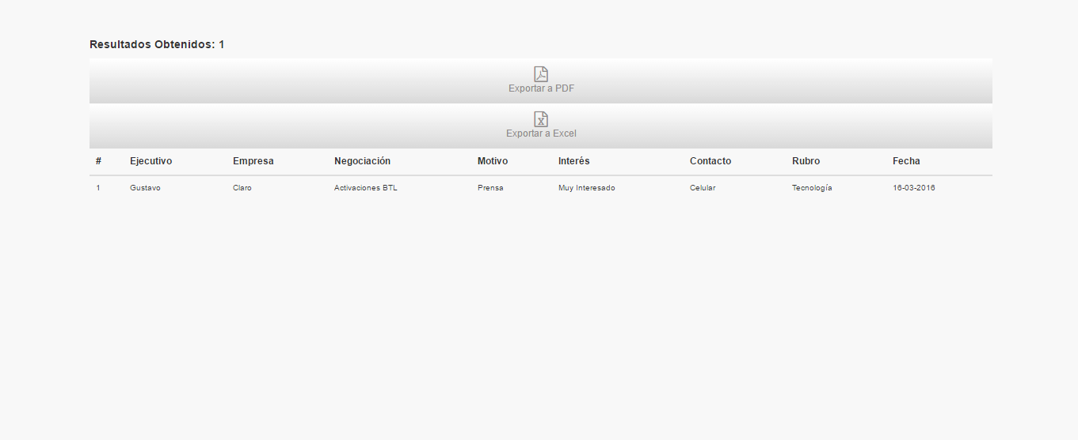

## Buscar por Fecha de Intervalo

Dar clic en el botón Buscar



Ingresamos un rango de fechas

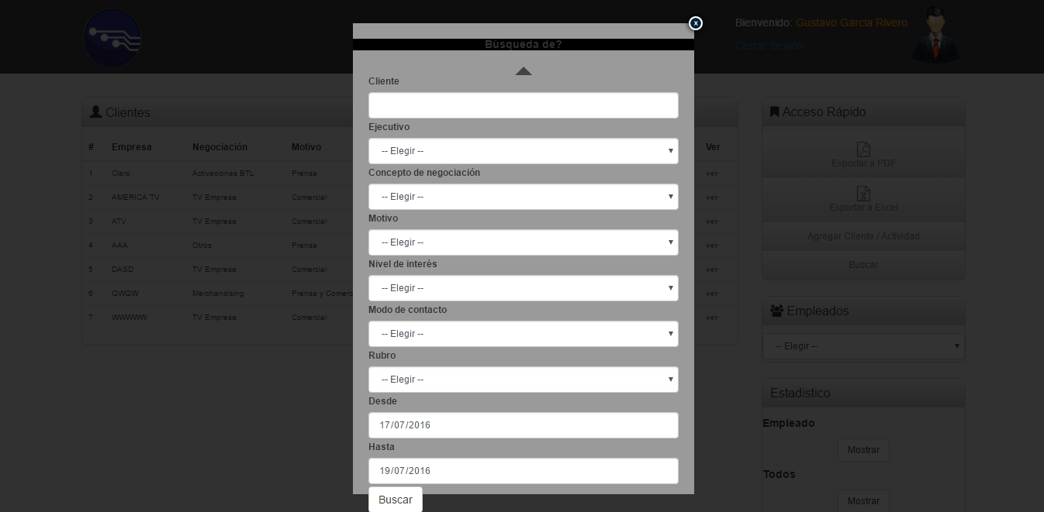

Se mostraran todos los clientes ingresados en esa fecha

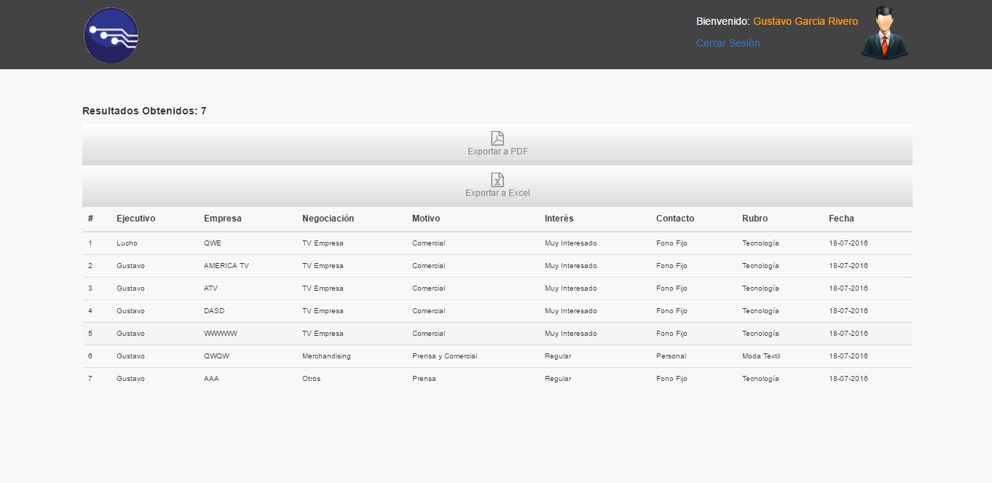

## Buscar por Acceso rápido por empleados

Seleccionamos un cliente

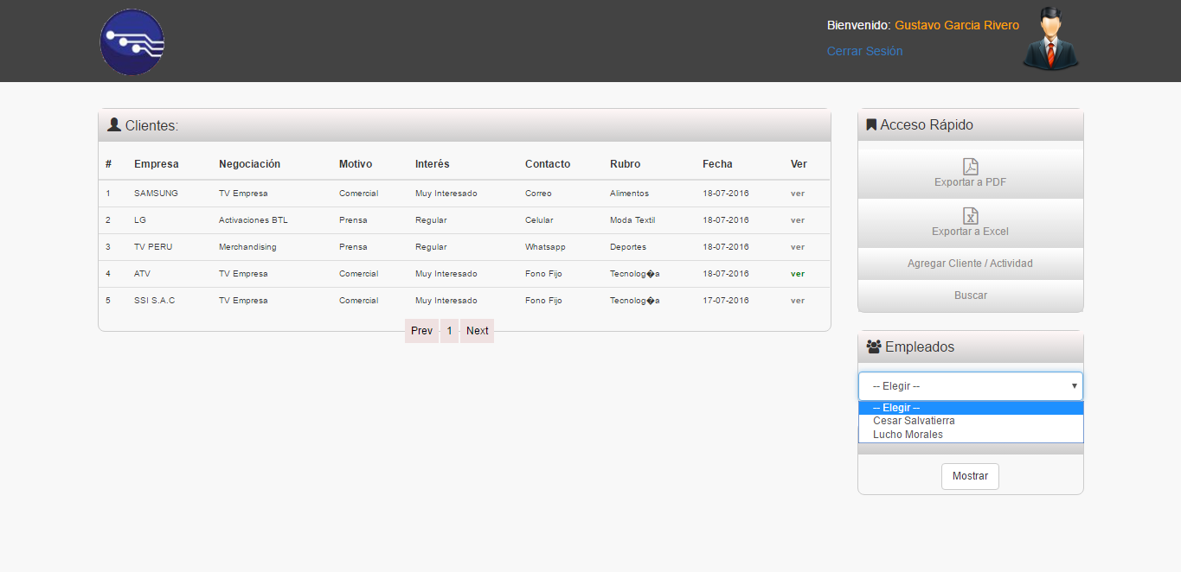

Dar clic en un empleado

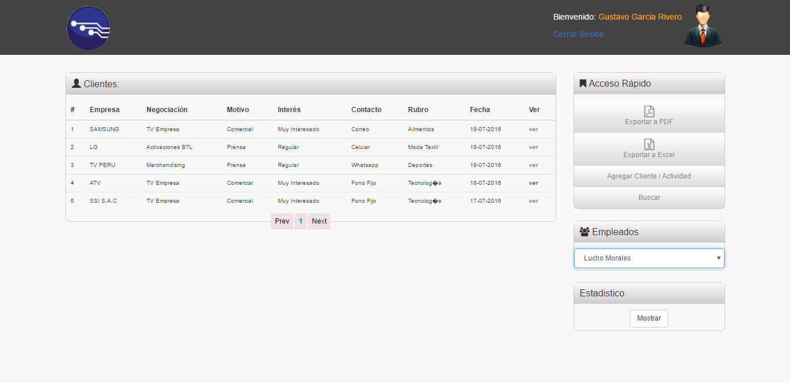

Automáticamente nos mostrara los clientes del empleado seleccionado

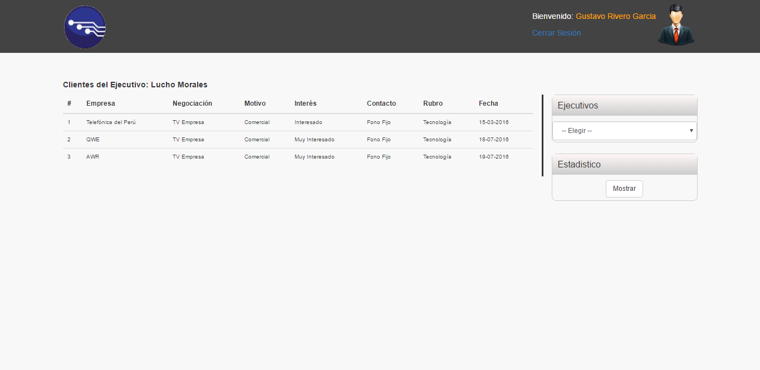

# MODULO EXPORTACION

|  |  |  |  |  |  |
| --- | --- | --- | --- | --- | --- |
| **Autor** | Gustavo Rivero | **Revisado por** | Lucho Morales | **Aprobado por** | Cesar Salvatierra |
| **Fecha** | XXXXXXX | **Fecha** | xxxxxxx | **Fecha** | xxxxxxx |
| **Objetivo** | Exportar la lista de clientes por PDF o EXCEL | | | | |

## Exportar por PDF en la página principal

Dar clic en el botón Exportar a PDF



Se descargará el PDF automáticamente con el nombre reporte

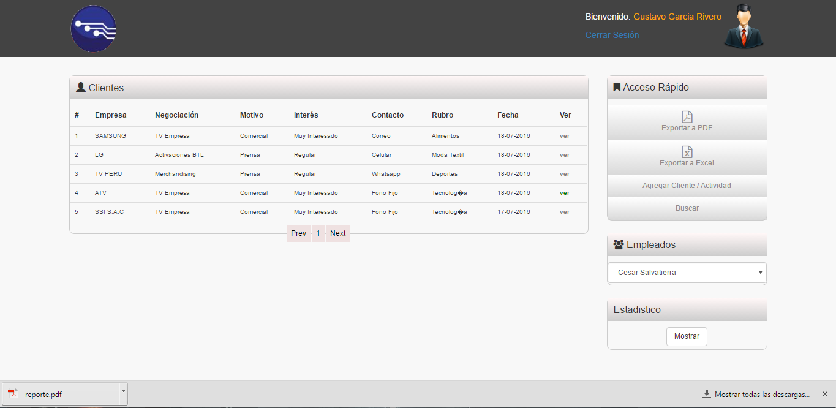

Se mostrar la lista de clientes

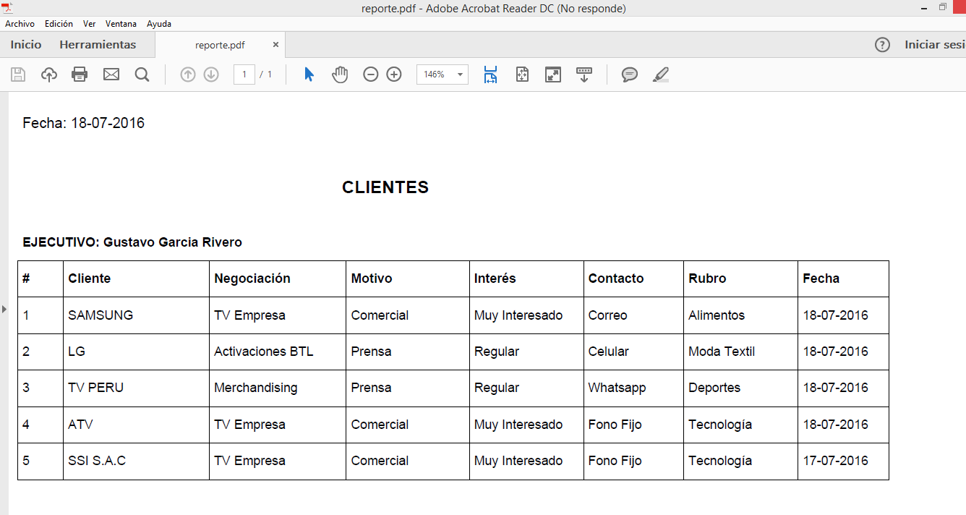

## Exportar por PDF en visualización detallada de cliente

Dar clic en el enlace “Ver” que se encuentra dentro de la sección Clientes

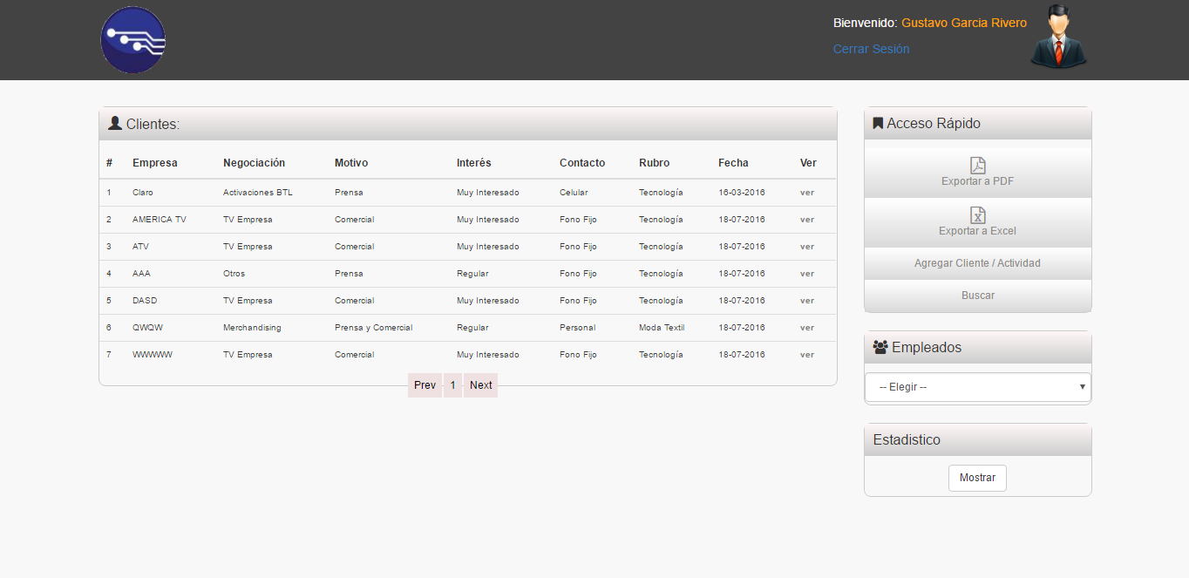

Dar clic en el botón Exportar PDF

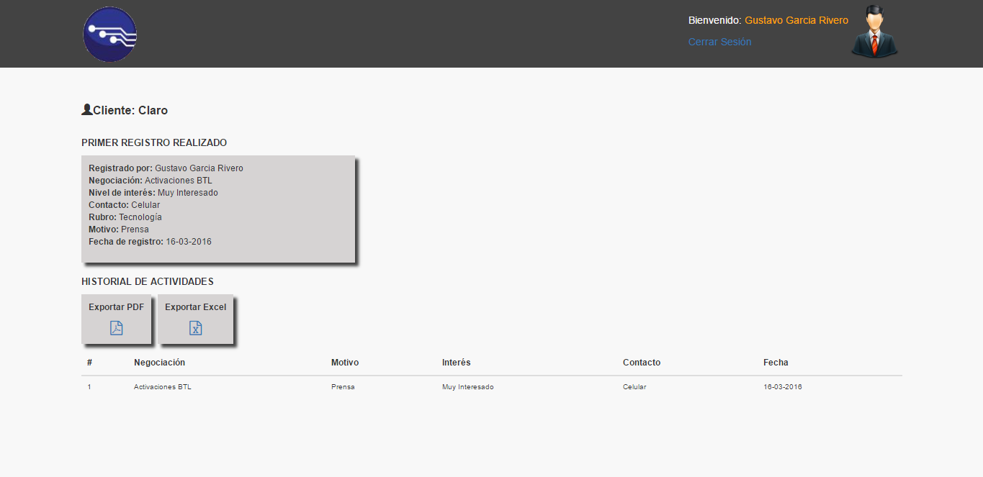

Automáticamente empezara a descargar el PDF con el nombre reporte

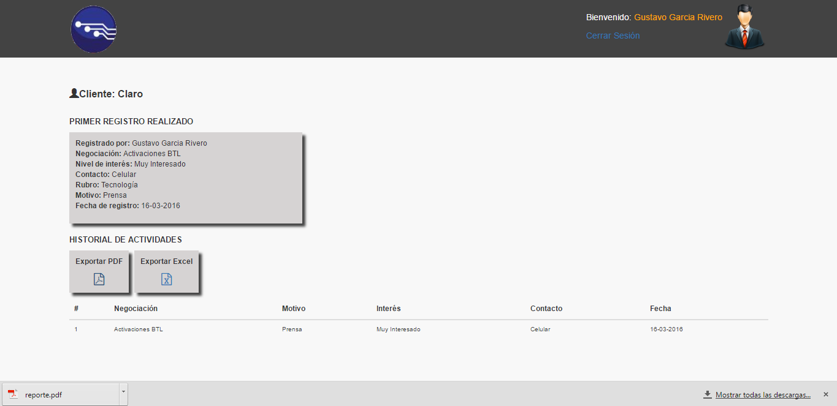

Se mostrará la información solicitada

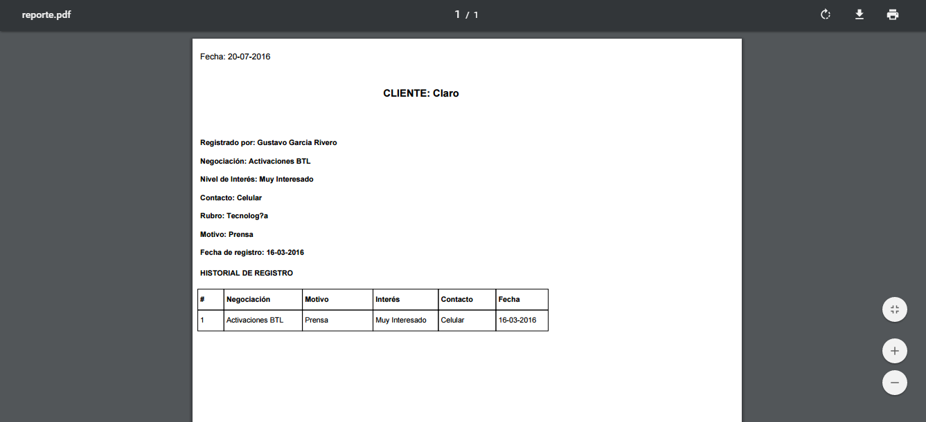

## Exportar por PDF al realizar una búsqueda

Dar clic en el botón Buscar



Escogemos cualquier parámetro y clic en el botón Buscar

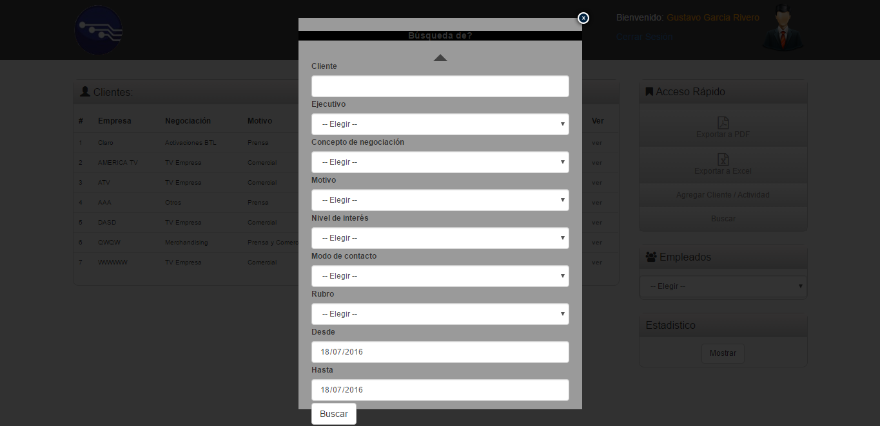

Nos mostrar lo clientes con el parámetro seleccionado, por ultimo hacer clic en el botón Exportar a PDF

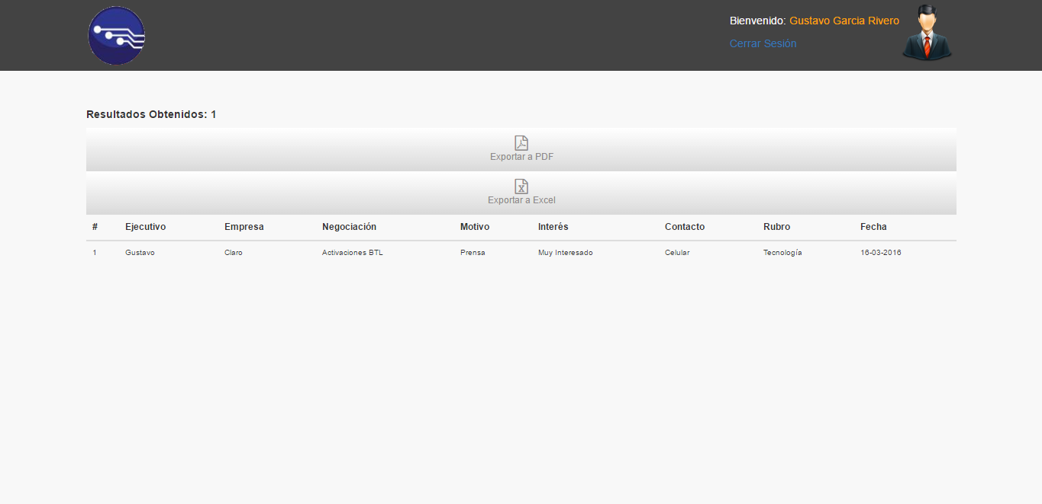

Se descargará el PDF automáticamente con el nombre reporte



Se mostrar el cliente exportado.

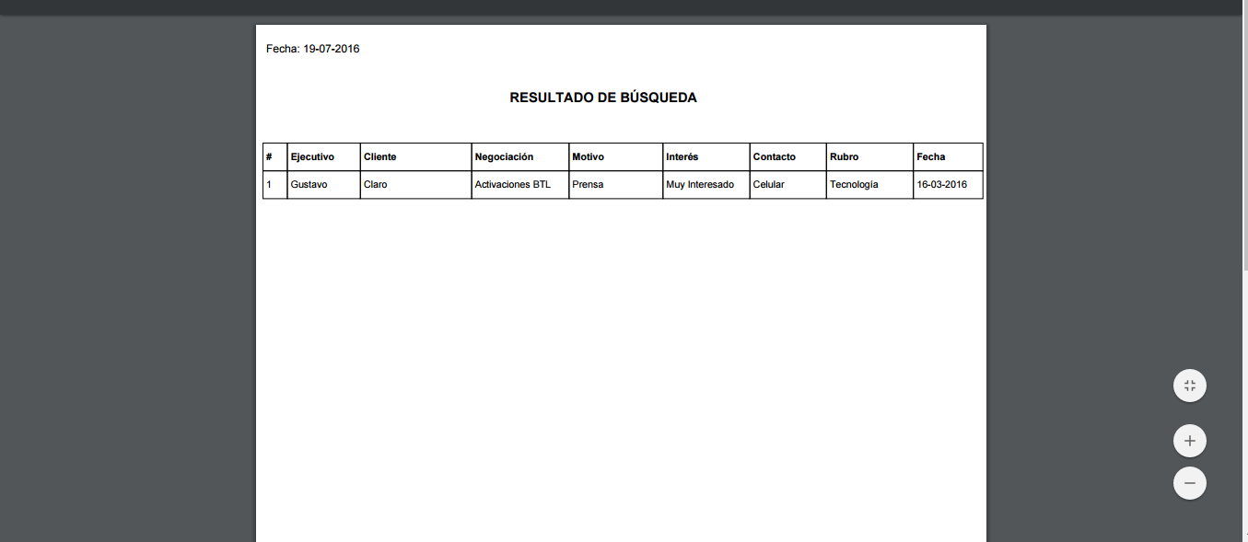

## Exportar por EXCEL en la página principal

Dar clic en el botón Exportar a Excel



Se descargará el EXCEL automáticamente con el nombre reporte

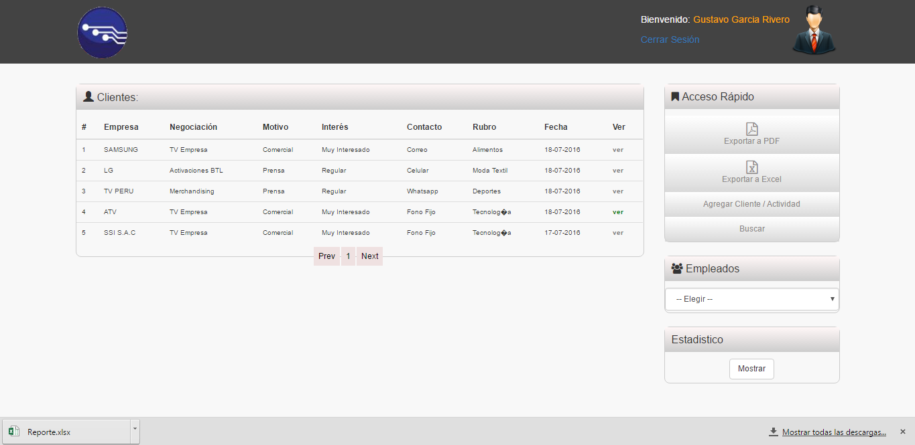

Se muestra la lista de clientes solicitados.

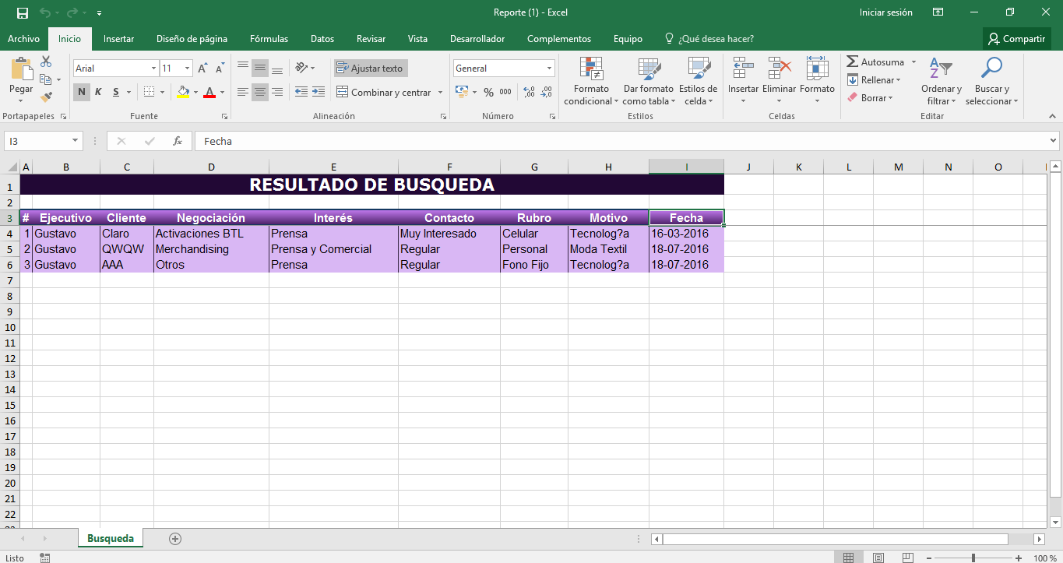

## Exportar por Excel en visualización detallada de cliente

Dar clic en el link Ver dentro de la sección Clientes

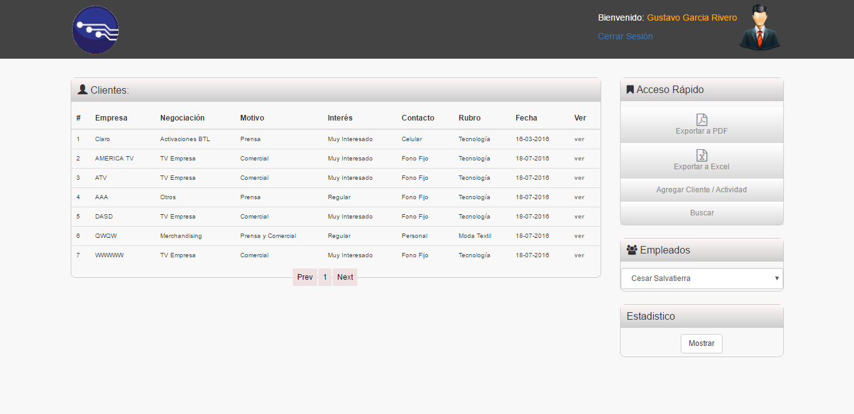

Dar clic en el botón Exportar Excel



Automáticamente se descargar el Excel con el nombre Reporte

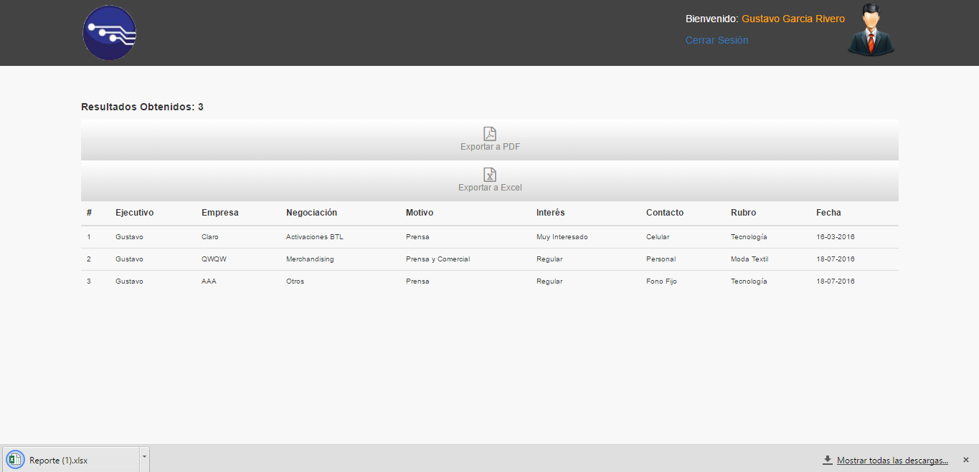

Se muestra la lista de clientes solicitados.



## Exportar por Excel al realizar una búsqueda

Dar clic en el botón Buscar



Ingresar cualquier parámetro y dar clic en el botón Buscar

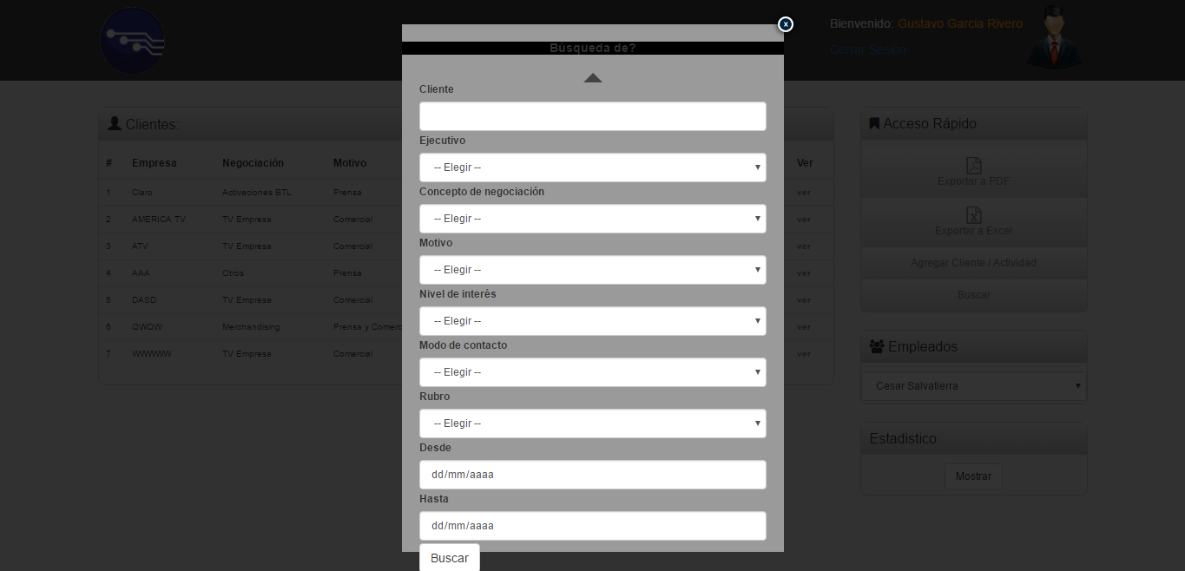

Dar clic en el botón Exportar a Excel

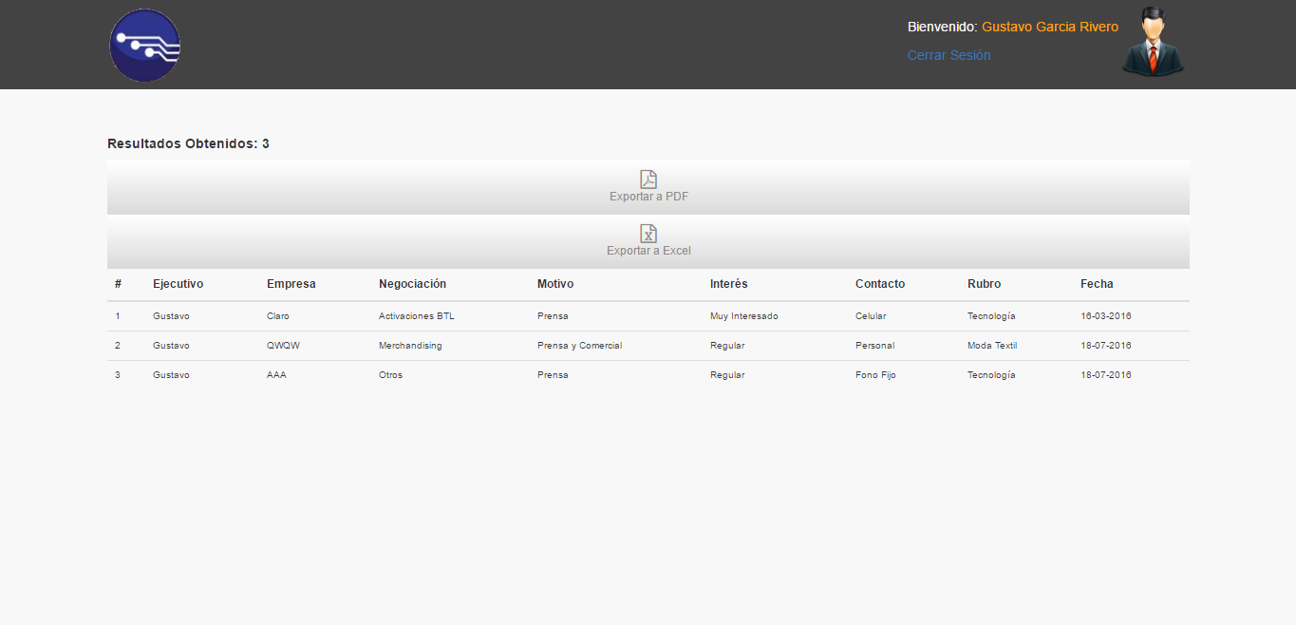

Automáticamente se descargar el Excel con el nombre Reporte



Se muestra la lista de clientes solicitados.

